République Algérienne Démocratique et Populaire
Ministère de l’Enseignement Supérieur et de la Recherche Scientifique

Université d’Alger
Faculté de Médecine
Département de Chirurgie Dentaire

Mémoire pour l’obtention du Titre de Docteur en Médecine Dentaire

Présenté par :
⦁ Abib Kahina Manel
⦁ Imadali Nesrine

Encadré par :
⦁ Dr LACHGAR

Année universitaire :
2012 / 2013

Introduction :

Le sourire est le reflet de la personnalité. Un sourire agréable en harmonie avec les lèvres et le visage couronne la beauté du caractère de toute personne. Chaque sourire étant unique, un jolie sourire est celui qui est intégré au visage et au tempérament du patient et paraît parfaitement naturel.
C’est dans les années 30 que Charles Pincus imagine qu’il est possible, le temps d’un tournage, d’améliorer, voir de transformer le sourire de certains acteurs d’Hollywood, en fixant temporairement de fines facettes de résine puis de céramique cuites sous atmosphère, sans préparation des dents. [53]
Les facettes en céramique ont subi une évolution des concepts depuis Pincus en1930 à Faunce en 1975, qui les a réactualisés. Au début, le résultat était loin d’être parfait et c’est seulement depuis plus d’une décennie que cette technique a évolué et connait un essor important. [53]
Actuellement, face à une demande esthétique accrue des patients, les facettes en céramique ont su s'imposer, aux côtés des composites et éclaircissements, comme une alternative thérapeutique incontournable du traitement cosmétique.

Les facettes céramiques (veneers dans la terminologie anglophone) permettent d’obtenir une esthétique hors pair avec un guidage de la lumière à travers la céramique qu’il est impossible de distinguer de celle des tissus dentaires naturels (Meijering et coll. 1997), tout en ménageant au maximum la substance dentaire.

Les patients bien informés préfèrent de loin des modalités de traitement mini-invasives, et ne souhaitent pas des couronnes à recouvrement complet des dents naturelles.
Cette réussite est possible grâce à l'amélioration constante des matériaux de collage, dont
l'efficacité croissante assure l'obtention d'un complexe dent-restauration pérenne.

Le protocole de réalisation de ces facettes repose sur la combinaison de différentes techniques. Il est donc impératif de maîtriser tous les aspects de cette prothèse, de l'indication, en passant par le choix des matériaux, jusqu'à la réalisation.
Au cours de ce travail, nous ferons, dans une première partie, un rappel sur les systèmes céramiques actuels ainsi que sur la technique d’adhésion .De même il sera important d’évoquer les principes de base de l’esthétique buccale naturelle. Dans une seconde partie, nous allons détailler l’ensemble des étapes de réalisation d'une facette en céramique. Nous terminons par la présentation d’un cas clinique.
- Définition des facettes dentaires :

Les facettes sont de minces coquilles de céramique qui recouvrent les dents antérieures. Elles permettent de corriger le contour, la couleur et les dimensions des dents pour améliorer l’apparence du sourire.[35]

Les composites sont également utilisés pour réaliser des facettes en méthode directe, c’est-à-dire que le chirurgien-dentiste la construit directement sur la dent, ou de façon indirecte dans un laboratoire dentaire. En revanche, les facettes en céramique sont produites de façon indirecte seulement. [14]
La céramique a toujours été le matériau de choix pour les restaurations antérieures indirectes en raison de son efficacité à reproduire la structure et la translucidité de la dent naturelle. Les évaluations à long terme des facettes céramiques montrent une excellente biocompatibilité et une bonne stabilité chimique. [47]

- Avantages et inconvénients :

Le plus souvent, un traitement prothétique consiste à remplacer la partie visible de l'émail dentaire par un substitut céramique, collé intimement à la surface dentaire et qui présente des propriétés optiques, mécaniques et biologiques très proches de l'émail naturel. Cet « émail de substitution » nous permet d'approcher de très près le but de la prothèse : remplacer l'émail humain défectueux par un émail artificiel collé.

  - Avantages : [38, 53, 50]

    - Approche thérapeutique très peu invasive : [53]

Cette approche thérapeutique ne sous-entend qu'une préparation à minima, à distance de la gencive marginale, confinée aux limites de l'émail dentaire.

- Remarque :

Un nouveau procédé extraordinaire permet en deux séances et sans taille de transformer radicalement le sourire : les facettes américaines.

    - Réponse tissulaire : [53]

La faible agression tissulaire lors des préparations ou de l'empreinte, la position des limites, le plus souvent supragingivales, la précision et la facilité de contrôle de l'ajustage, la simplicité d'accès aux limites par la brosse à dents ou du fil de soie sont autant d'éléments qui favorisent une excellente intégration parodontale.

    - Couleur : [53]

Lorsque les techniques de blanchiment deviennent inefficaces, les facettes peuvent être le traitement de choix pour améliorer ou changer la couleur d'une dent naturelle.

    - Transmission de la lumière : [53]

C'est la reconstruction céramique qui permet, lorsque l'indication est bien posée, de reproduire au mieux la transmission lumineuse des dents naturelles. (Fig. 3-1, Fig. 3-2 et Fig. 3-3)
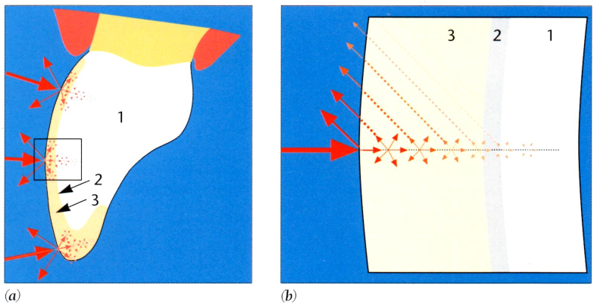

Fig. 3-1 (a, b) Si la dent n'est pas colorée, la facette transmet progressivement le rayon lumineux dans toute son épaisseur. La stratification et le choix des différentes couches de céramiques permettent aux rayons lumineux d'accéder aux tissus sous-jacents. Le choix d'un adhésif translucide facilite la réflexion. (1) tissus dentaires normaux; (2) film de résine translucide ; (3) stratification du matériau céramique permettant le passage des rayons lumineux. [53]
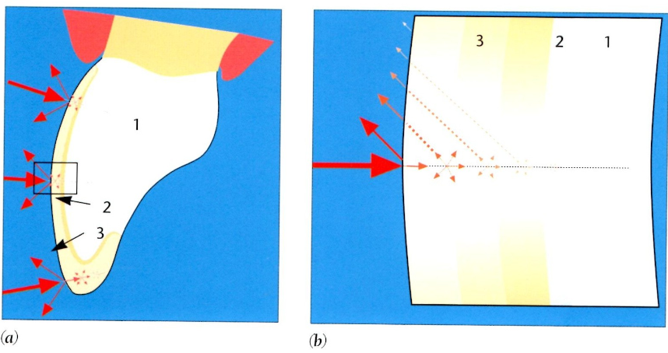

Fig. 3-2 (a, b) Si les tissus dentaires sont colorés , la facette en céramique doit réfléchir et absorber l'ensemble des rayons lumineux de façon à éviter leur réflexion sur la dent. La stratification avec des couches de saturation décroissante et le choix d'une céramique moins translucide suppriment toute radiation lumineuse venant de la dent. Le choix d'un composite de collage avec une faible translucidité peut être utile. (1) Les tissus dentaires colorés ; (2) le film épais de composite de collage (3) et la stratification du matériau céramique ne laissent pas passer les rayons lumineux. [53]
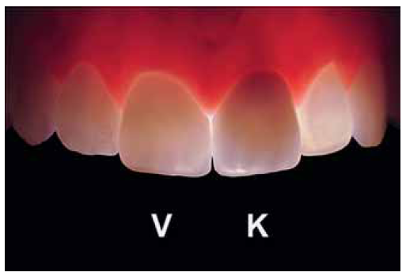

Fig. 3- 3 Comparaison, en transillumination, de deux types de restaurations antérieures: facette céramique sur la 11 («V») et couronne en zircone sur la 21 («K»). Les autres dents n'ont subi aucun traitement. [38]

    - Résistance du matériau : [50]

Les facettes vestibulaires en céramique présentent une forte résistance à l'érosion et leur couleur est très stable. Grâce aux nouvelles techniques de fixation, le risque de fracture est probablement identique, voire même inférieur, à celui des couronnes métalliques ou en céramique.

    - Stabilité : [50]

La nouvelle génération des adhésifs dentinaires et des matériaux de fixation permet d'élargir les indications des facettes vestibulaires. Il n'est plus nécessaire que tous les bords de la préparation soient situés sur l'émail. La stabilité de la liaison adhésive entre la porcelaine mordancée et silanisée et les nouveaux matériaux de collage dentaires amélaires et dentinaires ouvre de nouveaux horizons. L'adhésion entre la porcelaine mordancée et les ciments composites est aussi forte que la liaison entre les composites et l'émail mordancé. De plus, le coefficient d'expansion thermique des facettes vestibulaires est semblable à celui de la structure dentaire naturelle.
Aucune restauration n'est aussi stable.

    - Fonction : [50]

Comme les facettes vestibulaires sont, dans la plupart des cas, limitées à la face vestibulaire et au bord incisif de la couronne clinique, les complications fonctionnelles postopératoires sont également réduites. Chez les patients ayant une occlusion serrée, il n'y a pas suffisamment de place sur la face linguale pour une préparation périphérique classique. De même, au niveau des dents antérieures inférieures, une restauration esthétique, fonctionnelle, et préservant la pulpe peut que rarement être obtenue.
Les facettes vestibulaires sont donc nettement supérieures aux couronnes.
    - Simplicité et rapidité : [53]

La plupart du temps, les facettes se réalisent avec une légère anesthésie, sans rétraction gingivale, avec des préparations réduites, rapides à effectuer. De plus, par la position des limites, l'empreinte est simple.
Ce qui est appréciable et apprécié de nos patients, c’est de pouvoir transformer un sourire très rapidement. Quel que soit le nombre des facettes, elles peuvent être préparées et collées en deux séances espacées, en général, de quelques jours.
Cette technique ne nécessite pas systématiquement la pose de provisoires qui, comme chacun le sait, représente le temps clinique le plus long, et souvent le plus délicat.

- Remarque :

Dans le cas de fabrication de facettes par la méthode directe CFAO, (Cerec), Celles-ci peuvent être préparées et collées en une seule séance.

  - Inconvénients: [50, 53]

3.2.1 Irréversibilité: [50]

Il faut retirer de la substance dure dentaire. Les restaurations ne peuvent pas être scellées temporairement. Lorsque la facette vestibulaire est fixée, toute correction ultérieure devient impossible. On peut cependant déposer une facette vestibulaire
uniquement par meulage et la remplacer par une autre ou par une couronne.

    - Préparation : [53]

Les préparations pour facettes nécessitent une grande rigueur et beaucoup d'entraînement, car il n'y a pas de rattrapage possible. Plus les préparations sont fines, plus elles demandent une instrumentation particulière, avec des profils, des diamètres et des granulométries spécifiques.
Plus que toute autre préparation, elles exigent une certaine habitude pour pouvoir maîtriser et apprécier correctement des réductions de 0,3 à 0,5 mm.

    - Résultat esthétique : [53]

Comme nous l'avons précédemment expliqué pour la transmission lumineuse, la facette peut être, dans certains cas, une bonne indication où l'on peut jouer avec la lumière, donc avec la couleur à tous les stades de sa réalisation. D'autres fois, c'est un véritable cauchemar, notamment lorsque le support est fortement dyschromié .

3.2.4 Protocole de collage : [53]

Au stade du collage, la moindre erreur peut entraîner un échec immédiat ou différé. C'est l'inconvénient majeur des facettes, qui imposent un protocole de collage strict où chaque phase a une importance capitale.
Essayage, préparation des surfaces, nettoyage, collage, finition, réglage de l'occlusion sont autant d'étapes capitales qu'il va falloir répéter pour chaque facette, car nous ne pouvons jamais coller plusieurs facettes en même temps. Exemple : Dans le cas de facettes sur le bloc Incisivo-Canin, le collage se fera d’abord sur la canine, la latérale pour terminer sur la centrale.

    - Fractures : [53]

La manipulation des facettes en céramique demande des précautions toutes particulières.
Avant collage, elles sont d'une extrême fragilité, tout choc pouvant provoquer une fracture.

3.2.6 Laboratoire : [53]

Bien que les techniques se simplifient, notamment avec le progrès des revêtements phosphates, il reste toujours difficile et délicat de réaliser des céramiques naturelles aussi fines, les deux inconvénients majeurs étant :
- La fragilité lors des différentes manipulations ;
- La difficulté du montage correct des poudres par stratification ou segmentation avec des épaisseurs de 0,7 voire 0,3 mm.

    - Coût : [50]

Une facette dentaire reste d'un coût relativement élevé.

- Indications et contre indications : [53, 21, 38]

4.1 Indications:

- Anomalies ou irrégularités de couleurs : Amélogenèse imparfaite (avec tétracyclines), fluoroses, colorations dues à l'âge, aux chocs, colorants d'origine externe avec infiltration des tissus (thé, café ou tabac).

- Anomalies de formes : Microdontie, forme atypique : incisives conoïdes, dents temporaires retenues (le collage sur les dents temporaires est aussi efficace que sur l'émail des dents permanentes).

- Anomalie de structure ou de texture : Dysplasies, hypoplasies, dystrophies, érosion, attrition, abrasion mécanique ou chimique et fractures coronaires.

- Correction des malpositions : dents en rotation, non en rectitude sur l'arcade, Incisive latérale absente avec canine mésialée.

- Diastème : Toute fermeture de diastème sous-entend un surplomb de céramique qu'il faut prendre en considération, car il est le site privilégié des fractures.

- Facette palatine : Permet de réaliser une protection canine ou de corriger le guide antérieur.

- Allongement de la couronne clinique : L’allongement doit prendre en compte le volume de céramique non soutenue et l'occlusion.

- Restauration étendue au composite inesthétique.

  - Contre-indications :

- Surface d’email insuffisante : Les facettes en céramique sont contre-indiquées si la préparation ne comporte pas au moins 50 % d’émail.

- Parafonctions : Bruxisme et autres habitudes incontrôlables.

- Morphologie coronaire inadéquate : Couronne clinique trop courte.

- Facettes unitaires : Exemple typique de contre-indication. Elles peuvent être réalisées si la dent à traiter est de la même couleur que les dents voisines mais sont très difficiles si elle est très différente.

- Hygiène médiocre et peu efficace : Toutes prothèses collées devraient être évitées si les bases de l'hygiène buccale ne sont pas comprises ni maîtrisées.

- Espace très large entre les dents

- Préparation profonde sous gingivale

- Le système céramo-céramique:

  - Définitions : [46]

Les céramiques sont des matériaux inorganiques, composés d’oxydes, de carbures, de nitrures et de borures. Les céramiques présentent des liaisons chimiques fortes de nature ionique ou covalente. Les céramiques sont mises en forme à partir d’une poudre de granulométrie adaptée qui est agglomérée. Puis une deuxième étape consiste à densifier et consolider cet agglomérat par un traitement thermique appelé frittage.

    - Le frittage :

C’est un traitement thermique avec ou sans application de pression externe, grâce auquel un système de particules individuelles ou un corps poreux modifie certaines de ses propriétés dans le sens d’une évolution vers un état de compacité maximale. Actuellement, on considère que le traitement de consolidation peut être aussi une cristallisation ou une prise hydraulique.

    - Porcelaine :

La porcelaine est une céramique contenant de l’argile sous forme de kaolin (aluminosilicate hydraté) et du feldspath (aluminosilicate).

5.1.3 Céramiques dentaires :

Ce sont des matériaux composés à 99 % d’oxydes mis en forme par frittage en phase liquide ou solide. Pour la plupart, ils ont une structure biphasée de verre chargé (une phase vitreuse et une phase cristalline). Ce sont des matériaux fragiles.

    - Verre :

Un verre est un composé minéral fabriqué à base de silice, qui possède une structure vitreuse désordonnée car constituée d’atomes de dimensions très différentes. Il est mis en forme par frittage et possède une grande stabilité chimique car ses atomes constitutifs sont unis par des liaisons chimiques fortes, covalentes ou ioniques. Cette propriété leur confère une très bonne biocompatibilité. Les verres sont des matériaux fragiles : ils n’ont pratiquement aucune possibilité de déformation plastique.
  - Présentation des matériaux :

La double composition vitreuse et cristalline des céramiques a permis durant cette décennie l’élaboration de nouveaux matériaux et procédés de restauration tout céramique tels que le slip-casting (barbotine), la pressée à chaud et l’usinage.
Ces matériaux peuvent être classés selon la composition de leur phase cristalline, la microstructure et les procédés de mise en forme. [46]

    - Céramiques feldspathiques renforcées injectées sous haute pression : [39]

La céramique d’armature est de type feldspathique mais renforcée, soit par des cristaux de leucite (Empress®) (Fig. 5-1), soit par 60 % de cristaux de dissilicate de lithium (Empress 2®) (Fig. 5-2).
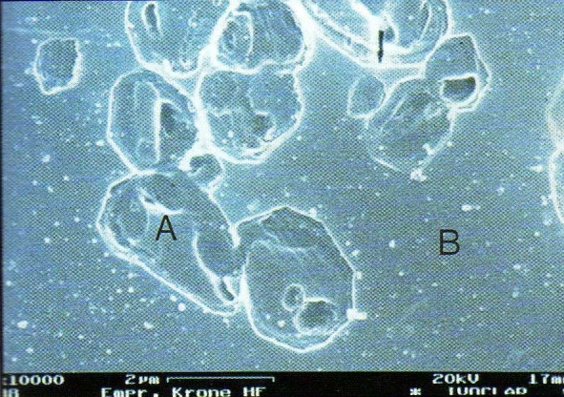

Fig. 5-1 : Vitrocéramique à base de leucite, A : Phase cristalline ; B : Phase vitreuse (MEB x 10.000). [7]
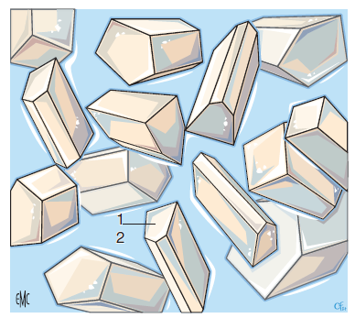

Fig. 5-2 : Microstructure schématisée de type matrice vitreuse avec phase cristalline dispersée, caractéristique d'une céramique feldspathique ; la propagation de la fissure peut cheminer au travers de la phase vitreuse. 1. Charge ; 2. matrice vitreuse. [39]

On dit que la microstructure est de type matrice vitreuse avec phase cristalline dispersée. Reposant sur la technique artisanale de la cire perdue, cette méthode utilise des lingotins réchauffés durant plusieurs heures, puis injectés sous pression dans un moule en revêtement de l'élément à fabriquer.
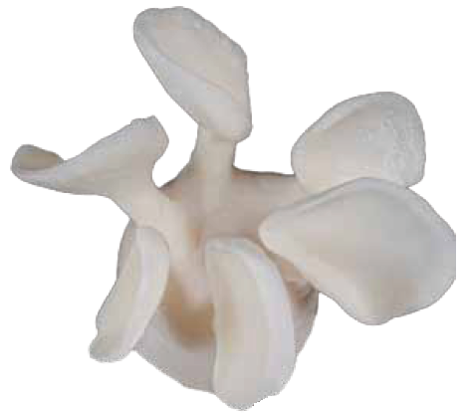
La « pressée » permet d'obtenir des armatures sur lesquelles est stratifiée une céramique cosmétique au coefficient d’expansion thermique « CET » adapté (Fig. 5- 3).

Fig. 5-3 : Armature céramique : sorties de coulée du système Empress2®. [17]

Une vitrocéramique renforcée à la leucite totalement usinée (KaVo Everest® G-Blank) est proposée depuis très peu en France.

5.2.2 Céramiques alumineuses frittées puis infiltrées : [39]

Proposée par Sadoun en 1985, cette technique utilise une barbotine (suspension stable de grains dans un milieu aqueux), agglomérée sur un modèle en plâtre spécial absorbant le milieu de dispersion des grains. La déshydratation et le frittage «soudent» les grains entre eux par des coups de frittage. A ce stade, le matériau, ressemblant à de la craie, est facilement mis en forme de façon artisanale.
À partir de bloc fritté, le matériau peut être aussi usiné par machine-outil (exemple : Cerec InLab®).
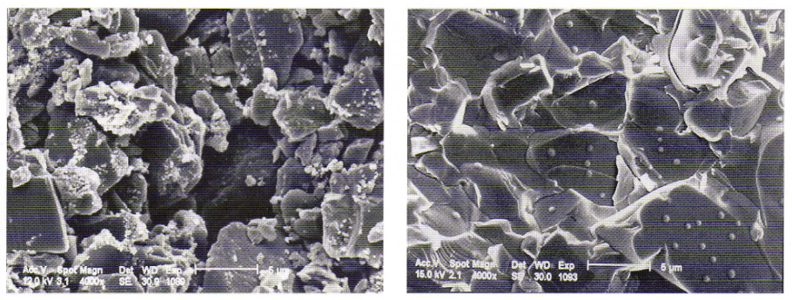
Les espaces libres entre les grains sont secondairement infiltrés par un verre pour obtenir la résistance mécanique finale (Fig.5-5).La microstructure est de type « matrice cristalline avec phase vitreuse infiltrée ».
Fig. 5-5 : structure d'une céramique obtenue par coulée de barbotine (In Ceram, Vita).
La première étape est un frittage des cristaux de spinelle (a) ; cette structure constitue la matrice du matériau, qui est ensuite infiltrée
- (b) par un verre (b) (micrographie au MEB).[15]
Contrairement aux céramiques conventionnelles renforcées (exemple : Empress®, Optec®, etc.), les grains ou charges qui occupent la majeure partie du volume sont « soudés » entre eux afin de stopper la propagation de fissure dans la matrice (Fig.5- 4). Le verre d'infiltration choisi confère la teinte de base à l'armature. Cette technique permet la fabrication d'infrastructure céramique à recouvrir par une céramique à vocation esthétique.

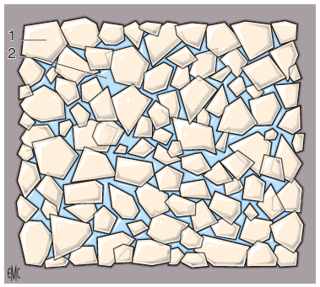

Fig. 5-4 : Microstructure schématisée de type matrice cristalline avec phase vitreuse infiltrée, caractéristique d'une céramique alumineuse (exemple : In-Ceram®). 1. Charge ; 2. Verre d'infilration. [39]

Une société allemande commercialise des matériaux compatibles avec ce principe de mise en forme artisanale dont la composition des grains varie afin de s'adapter à différentes indications cliniques :

- In-Ceram Spinell (oxyde d'alumine et de magnésium, A1203/MgO);
- In-Ceram® Alumina (oxyde d'alumine, A1203) (Fig. 4) ;
- In-Ceram® Zirconia (70 % d'oxyde d'alumine et 30 % de zircone, AI2O3/Z1O2).

Depuis peu, cette société propose des blocs de céramique d'armatures In-Ceram® destinés à être usinés par une machine outil, le Cerec InLab®.

    - Céramiques polycristallines de haute densité : [39]

L’absence de phase vitreuse et leur structure polycristalline pure caractérisent la dernière évolution des matériaux céramiques d’armature (Fig.5-6).

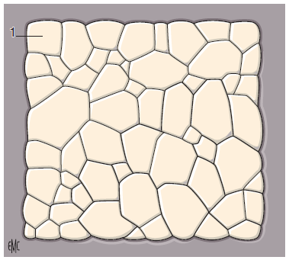

Fig. 5-6 : microstructure schématisée de type polycristalline pure de haute densité (sans phase vitreuse) d’une céramique alumineuse ou d’une zircone (exemple : Procera ® alumine,
Y-TZP). [39]

Deux types d’armatures sont disponibles : l’alumine Procera® et le dioxyde de zirconium tétragonal partiellement stabilisé à l’yttrium (Y-TZP), encore appelé zircone.

- Alumine Procera® (Al2O3 à 99,5%) :

Pour la technique Procera® mise au point à partir de 1993, le laboratoire de prothèse numérise en trois dimensions, grâce à un palpeur mécanique, le modèle positif unitaire.
Il envoie les informations à une unité de fabrication unique et éloignée géographiquement.
Le matériau, exclusivement composé de grains d’alumine, est aggloméré sous haute pression sur une réplique surdimensionnée de la préparation, puis usiné pour donner la forme de l’extrados. Un frittage entre 1600 et 1700° C, pendant 3heures, « soude » les grains entre eux pour donner la résistance finale, sans phase vitreuse (Al2O3 à 99,5%).

- Dioxyde de zirconium tétragonal partiellement stabilisée à l’yttrium (Y-TZP) : ZrO2 / Y2O3 (3 mol%) :

Ce dernier matériau céramique, couramment appelé zircone, est le plus abouti dans le domaine de la résistance à la fracture. Sa composition est faite à environ 95% de zircone pour environ 5% d’oxyde d’yttrium.
Pour la plus part des systèmes, la zircone est mise en forme totalement par usinage CAO /FAO « conception et fabrication assistées par ordinateur » :

- Soit du matériau préfritté (TZP) (Cercon®, KaVo Everest®,Z-Blank,Lava All Ceramic system®, Procera®, etc.) ; il est le plus utilisé car moins onéreux à la production.

-Soit du matériau totalement fritté sous haute pression isostatique (HIP)(exemple DC-Zirkon).

Ce qu’il faut retenir : [33]

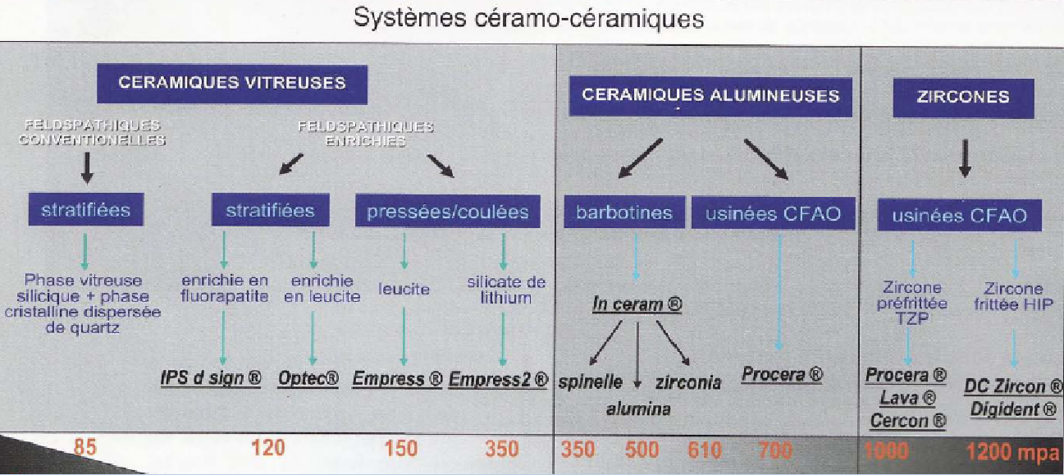

  - Propriétés mécaniques : [46]

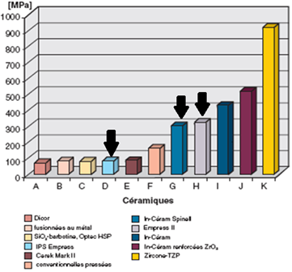
Qualités mécaniques des céramiques : résistance en flexion (d’après Tinschert)
A :céramiques Dicor ; B :céramiques fusionnées au métal , C :céramiques Sio2-barbotine, Optec HSP D :céramiques IPS Empress , E : céramiques Cerec Mark II , F :céramiques conventionnelles pressées,
G :céramiques In-Céram spinel, H :céramiques Empress II , I :céramiques In-Céram, J :céramiques In-Céram renforcées ZrO2 ,
K :céramiques Zircone-TZP
  - Propriétés esthétiques : [39]

- Les armatures Empress® et In-Ceram® spinell sont translucides (Fig. 5-6).
- L’armature alumine Procera® est semi-translucide et peut être influencée par la discoloration du pilier, si la céramique cosmétique est stratifiée en couche mince pour une teinte claire.
- L’armature In-Ceram® Zirconia, très opaque, peut être difficile à masquer par la stratification cosmétique d’éléments du secteur antérieur maxillaire.
- La relative translucidité de l’armature Lava ® serait comparable avec 0,5 mm d’épaisseur à celle du système Empress 2® pour une épaisseur de 0,8 mm (Fig5-7).

Pour tous les systèmes proposés, outre le choix du type d’armature, la maitrise artisanale de la stratification de la céramique cosmétique conditionne l’aspect naturel de la restauration.
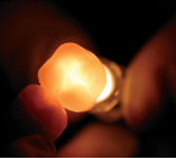
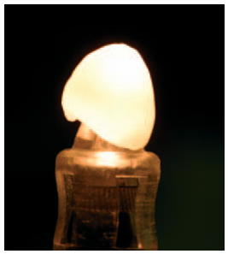

Fig. 5-6 : transillumination d’une coiffe Fig. 5-7 : transillumination d’une coiffe
Empress2®. [39] Zircone Lava®. [39]

- Remarque : [39]

Les armatures Empress ® et In-Ceram ® Spinell sont indiquées pour la réalisation d’une facette sur dent antérieure sans dyschromie en l’absence de parafonction.
Afin d’assurer la survie à long terme, une adhérence élevée (mordançage chimique de l’intrados + Silane + collage) est indispensable. Ainsi, on obtient un renforcement de la restauration par la mise en compression du matériau et la répartition des contraintes occlusales. Une grande résistance mécanique n’est pas indispensable.
En règle générale pour l’indication de la facette, la référence biomimétique, associée à un excellent résultat à long terme, demeure la facette en céramique feldspathique « collée ».

- L’adhésion :

  - Les substrats :

    - Email :

L’email est le tissu le plus minéralisé du corps humain. Pour 96% son poids est constitué de matière minérale, et les 4% du poids restant sont de l’eau et un peu de matière organique. [28]
L’hydroxyapatite est le constituant principal de la phase minérale de ce tissu dur. Les cristaux d’hydroxyapatites sont organisés en structures héxagonales et regroupés dans des structures prismatiques (Fig.6-1). Les prismes sont limités par une gaine interprismatique non minéralisée. Bien que globalement orientés en direction de la pulpe, ils sont disposés de façon irrégulière. [19] Ils prennent leur origine à la jonction amélodentinaire et rejoignent la surface de la couronne.
La matrice organique est constituée de glycoprotéines et de polysaccharides. [28]
L’email mature est un tissu acellulaire, il n’est pas renouvelé en cas de destruction. [1]
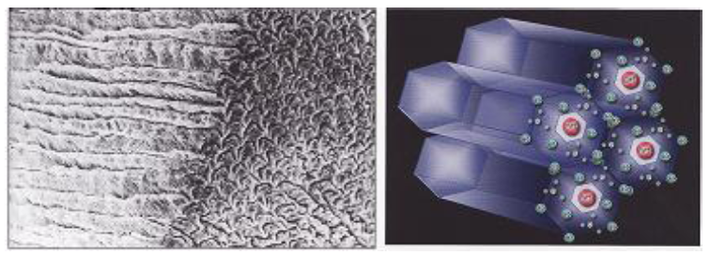
Fig. 6-1 : organisation prismatique de l’email sain . [34]

    - Dentine :

La dentine se compose d’environ 50% (en volume) d’éléments organiques et de 20% d’eau. La matrice organique de la dentine est composée de 91-92% de collagène et de 8 à 9% d’une substance de base non collagénique (Shroeder, 1987). La partie inorganique est constituée principalement de cristaux d’hydroxyapatite, qui sont plus petits que ceux de l’émail. Elle est au final moins minéralisée que l’email. [50]

Elle est parcourue par de fins tubules (50 000 / mm2). Ces canalicules sont perpendiculaires à la jonction pulpodentinaire et contiennent de fins prolongements cytoplasmiques des odontoblastes. Ces prolongements cellulaires sont à l’origine de la sensibilité de la dentine aux stimuli (chaud, froid, contact). (Fig. 6-2)
La dentine, contrairement à l’email, est un tissu qui va évoluer au cours de la vie de la dent. Sous l’action des sollicitations chimiques et mécaniques, les odontoblastes ont la possibilité de synthétiser de la néodentine. Petit à petit les canalicules vont s’oblitérer et le volume pulpaire se réduire.
En fonction de la proximité pulpaire et du vécu de la dentine (agression, âge), la densité en tubuli peut être très variable. [28]
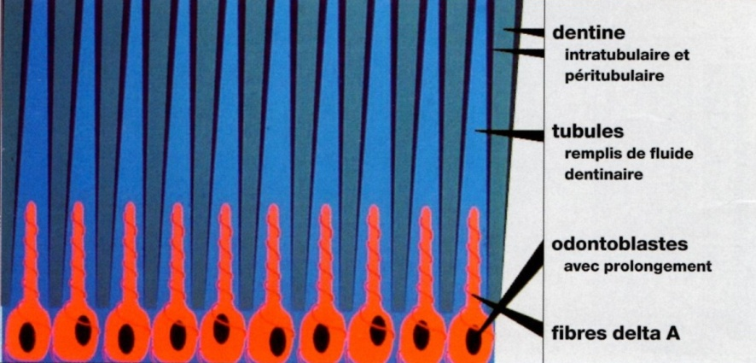
Fig. 6-2 : structure de la dentine. [29]

  - Technique adhésive :

    - Principes de base de l’adhésion :

      - Définition de l’adhésion : [49]

L’adhésion est l’union d’une surface à une autre avec laquelle elle est en contact intime. Par conséquent, elle peut être définie comme la force qui lie deux matériaux de natures différentes mis en contact intime.
L’adhésion diffère de la cohésion qui est l’attraction entre atomes ou molécules d’une même substance.
La résistance du collage dépend de l’intensité des forces présentes sur chaque site de contact. Le contact est meilleur si une couche intermédiaire est interposée entre les surfaces. Cette couche est appelé adhésif ; les surfaces ou substrats sont appelé les adhérents.
Les deux théories principales du phénomène d’adhésion sont :

- La théorie mécanique : selon laquelle l’adhésif après durcissement s’engrène mécaniquement dans les rugosités et irrégularités de la surface adhérente. (Fig.6-3)
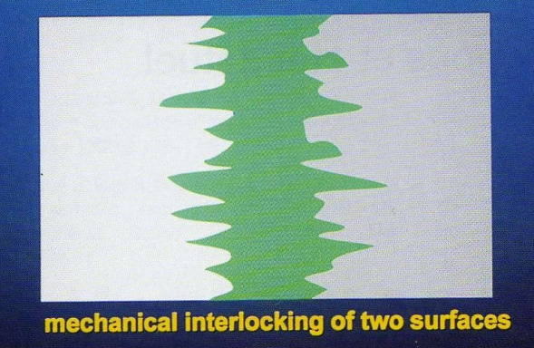
Fig.6-3 : Théorie mécanique de l’adhésion. [49]

- La théorie d’absorption (la théorie chimique), qui s’applique à toutes sortes de liaisons chimiques de l’adhésif à l’adhérent.

- Remarque :

En dentisterie, la rétention micromécanique est l’explication la plus courante du mécanisme d’adhésion d’un matériau à la structure dentaire. L’adhésion chimique n’a qu’une importance mineure. Il n’a jamais été prouvé que l’adhésion chimique intervenait dans le collage aux structures dentaires.

      - Critères d’une adhésion durable : [49]

Le critère le plus important de l’adhésion de deux matériaux est qu’ils soient en contact suffisamment proche et intime.

Ce contact intime avec le substrat dépend :
- De la mouillabilité du substrat,
- De la viscosité de l’adhésif,
- De la morphologie et de la rugosité du substrat.

La mouillabilité d’un adhésif implique son potentiel à déplacer d’autres liquides ou gaz de façon à pouvoir être en contact intime avec une surface. C’est le cas si l’énergie de surface du substrat est élevée et si l’adhésif présente une basse viscosité. Alors, les microporosités et les irrégularités de la surface peuvent être remplies de façon à obtenir une rétention micromécanique.
    - Collage à l’email :

Une surface d’émail non traitée est lisse, donc non rétentive, ou couverte de plaque bactérienne, qui empêche évidemment tout contact intime d’un matériau avec la surface dentaire. L’émail doit donc être traité. [49]
C’est le Dr Michael Buonocore 1955, qui le premier mis en évidence qu’un acide pouvait altérer la surface de l’émail dentaire et permettre un collage par une résine. [41]
Des études ultérieures ont suggéré que la formation de brides de résine à l’interface de l’émail mordancé par l’acide était le mécanisme directeur de l’adhésion à l’émail. Appliquer de l’acide phosphorique concentré à 30 à 40% élimine environ 10 µm d’émail superficiel et provoque une surface rugueuse (Fig. 6-4).
Le résultat du mordançage de l’émail dépend de l’acidité et du temps d’application de l’agent mordançant.
L’adhésif mis en contact intime avec la surface mordancée assure une rétention micromécanique au substrat dentaire. [49]
En conclusion, le mordançage acide de l’émail aboutit à une surface rugueuse plus étendue avec une grande énergie de surface. Une telle surface facilite la mouillabilité, augmente la rétention micromécanique réunissant ainsi les critères pour un collage efficace.

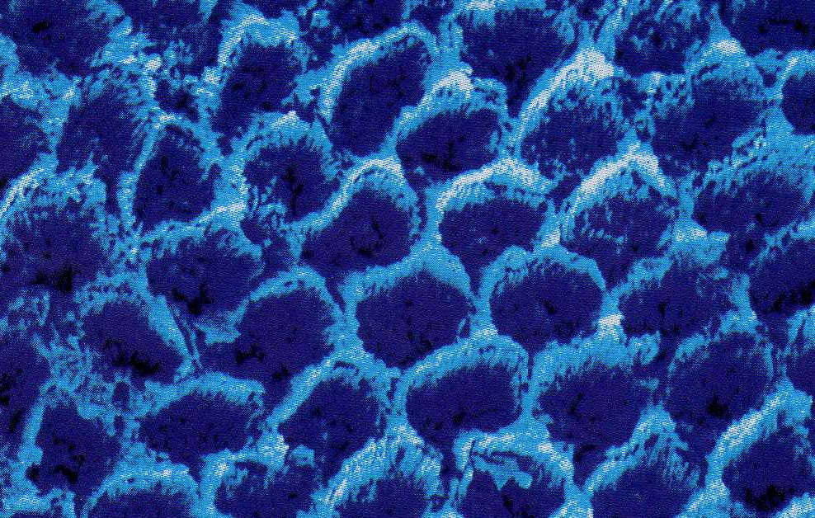
Fig. 6-4 : Email mordancé après traitement avec de l’acide phosphorique à 38% pendant 60s. (MEB, X4 000). [49]

    - Collage à la dentine :

Si l’adhésion à l’émail est un phénomène maîtrisé depuis fort longtemps, il en est autrement du traitement adhésif de la dentine.
Il est tentant d’exploiter au mieux la présence naturelle d’un réseau de tubuli afin d’ancrer la résine dans la dentine. Cet ancrage mécanique est cependant rendu aléatoire par deux facteurs :
- Le premier est l’exsudation par les tubuli d’un fluide plasmatique sous l’effet de la préparation tissulaire. Il est concrètement impossible de sécher la surface dentinaire.

- Le second élément est l’obturation en partie de ces canalicules par l’accumulation de résidu de préparation : « la boue dentinaire» ; cet enduit pénètre plus ou moins profondément dans les canalicules et crée des bouchons canaliculaires (smear plugs) (Fig. 6-5).

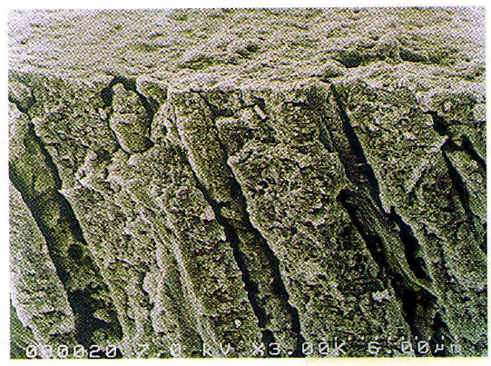
Fig. 6-5 : Section de surface dentinaire recouverte de la smear layer (boue dentinaire), qui pénètre aussi dans les tubuli dentinaires et forme des bouchons les "smear plugs" (M.E.B. 3000 X). [42]

On a longtemps pensé que l’on devait conserver cette boue dentinaire qui, en obturant les tubuli, permettait un collage sur une surface sèche. Cependant, la boue dentinaire n’est que faiblement adhérente à la dentine (5Mpa) et limite l’ancrage à cette valeur.
De plus la conservation de la boue dentinaire limite la profondeur d’infiltration de la résine dans les tubuli dentinaires. La présence de bactéries est inévitable dans cette boue dentinaire, et peut être à l’origine d’agression pulpaire.
On sait donc aujourd’hui que la boue dentinaire doit être totalement retirée. [28]

Le mordançage de la dentine permet l’élimination de la boue dentinaire, et par déminéralisation intra- et péritubulaire ouvre les tubuli et provoque l'exposition des fibres de collagène des dentines péri- et intertubulaires (Fig. 6-6 et Fig.6-7). [31]
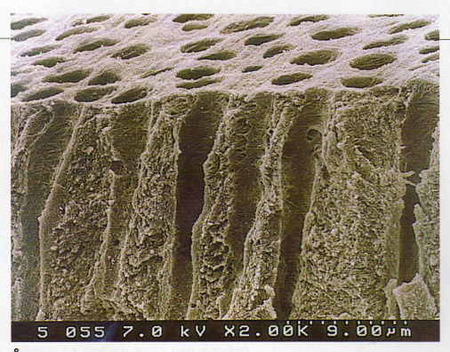

Fig. 6-6 : Le mordançage de la dentine avec l'acide ortophosphorique à 35% pendant 15 secondes, provoque l'élimination de la «smear layer» et des «smear plugs». La surface dentinaire est polie et l'entrée des tubuli est élargie en forme d'entonnoir (M.E.B. 1000 et 2000 X). [42]
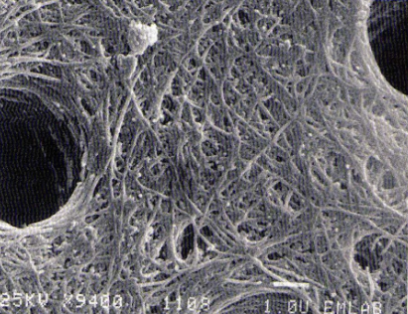

Fig. 6-7 : La trame de collagène est clairement visible après mordançage de la dentine à l’acide (gel de H3PO4 .15sec) (MEB x4800). [15]

Ce réseau de fibre joue un rôle important dans l’adhésion dentinaire. S’il est correctement infiltré par la résine de collage, il assure en partie la rétention et l’étanchéité de la couche adhésive en créant ce que l’on appelle la « couche hybride » (Fig.6-8).

Fig.6-8 : Vue électronique (G x 3000) de l’interphase adhésive dentine – composite. Cette interphase est constituée de la couche hybride (H) et de brides de résines (B). [9]
Or, après mordançage et rinçage, on doit sécher la surface dentinaire. Si le séchage est trop important, le réseau de fibre se collapse et la couche hybride disparaît. Il faut donc sécher délicatement la dentine. De plus, un séchage important aspire l’eau contenue dans les tubuli et peut être à l’origine de sensibilité postopératoire. [28]

Il faut ensuite traiter la surface de la dentine avec un liquide de conditionnement appelé « primer ».
Les initiateurs d'adhésion (primers), contenant à la fois des groupements hydrophiles qui vont se lier aux fibres de collagène hydraté et des groupements hydrophobes qui permettent la copolymérisation avec la résine adhésive, sont à l'origine de cette couche hybride. [31]
Le primer joue un rôle majeur dans le processus d’adhésion à la dentine. Il permet, soit de maintenir suffisamment poreux le réseau de collagène pour favoriser la pénétration de la résine, soit de permettre sa ré-expansion, s’il a été collapsé lors du séchage. [9]

Il est ensuite nécessaire de traiter la dentine avec un adhésif qui va alors induire un changement structural de celle-ci. L’agent de couplage ou « bonding » est utilisé.
Il s’agit d’une molécule organique ou organominérale avec deux sites actifs, un site pouvant réagir avec la surface dentinaire et un autre pour interagir avec le composite de collage. Ainsi, nous obtenons une adhésion intime entre les différents matériaux en présence (Fig.6-9). [28]

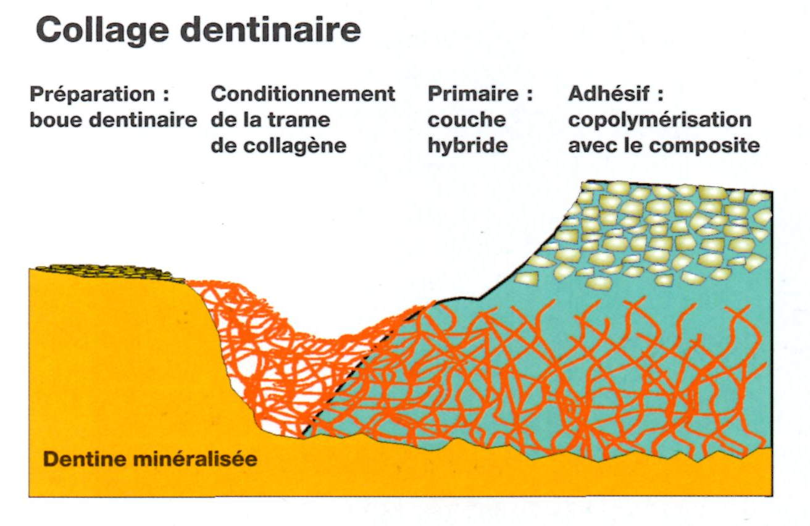
Fig. 6-9 : Principe du collage dentinaire. [29]

      - Classification des systèmes adhésifs : [10]

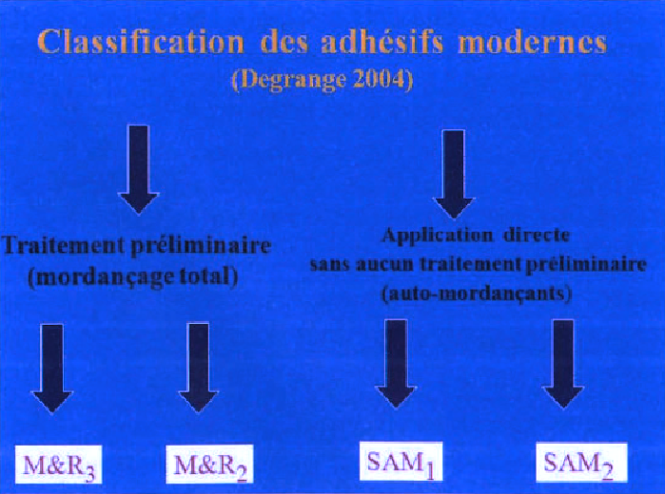

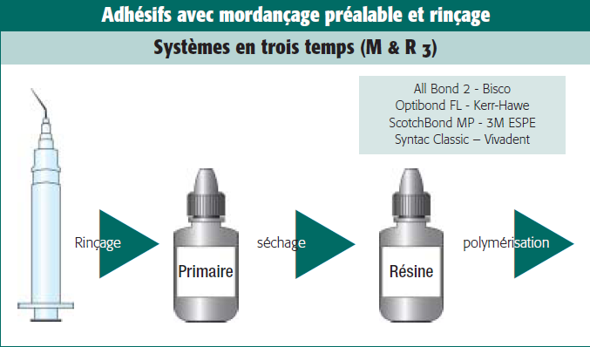

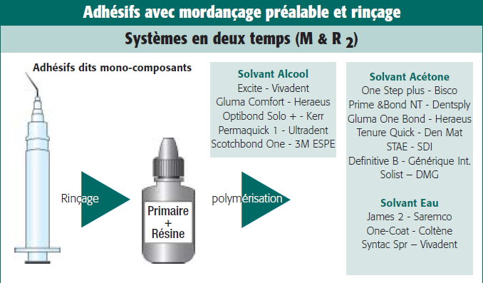
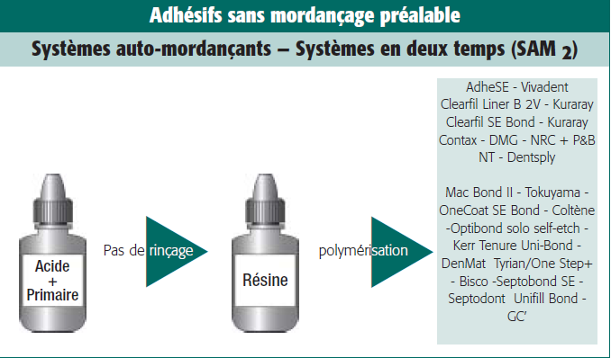

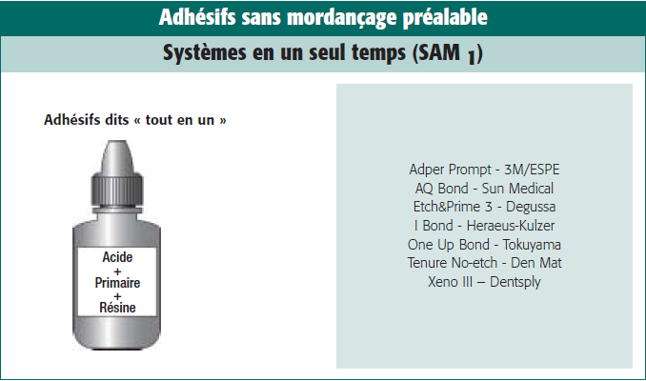

6.2.3.2 Avantages et inconvénients : [27]

 | Avantages | Inconvénients
Adhésif M&R (mordançage et rinçage) | - très bonne adhésion à l’émail.  - recul clinique important. | - adhésion à la dentine délicate et donc technique dépendante.  - plus de manipulation.
Adhésif SAM (système automordançant) | - protocole simplifié.  - adhésion à la dentine très efficace.  - sensibilités postopératoires faibles. | - acide faible et donc adhésion à l'émail moins efficace.

    - Collage à la céramique : [28]

Les céramiques sont par nature des matériaux cassants et leur collage est un moyen efficace de pallier leur fragilité. La couche adhésive permet de dissiper l’énergie emmagasinée dans la céramique au travers des tissus dentaires sous-jacents.
Tout comme la jonction amélodentinaire joue un rôle capital dans la résistance de l’émail, le collage renforce les éléments céramocéramiques.

Les céramiques utilisées pour les facettes dentaires sont mordançables, ils contiennent une quantité plus ou moins importante de silicates.
Cette phase vitreuse peut être mordancée par un acide fort, l’acide fluorhydrique, qui permet de créer un relief propice au collage. Cet acide est appliqué avec une grande prudence de par sa toxicité et sa volatilité (port de gant, masque et lunette). L’acide doit être rincé abondamment. (Fig. 6-10)

Dans un second temps, on dépose à la surface de la céramique un silane. Cet agent de couplage permet, d’une part de créer une liaison chimique à la phase vitreuse, et d’autre part de se lier à la résine de collage. Le silane permet en outre d’augmenter la mouillabilité à la surface de la céramique.

Ce protocole permet d’obtenir une adhésion forte dans le cas de céramique feldspathique, ou dans les céramiques pressées de type Empress.
Ce type de céramique étant suffisamment translucide, on peut utiliser un système adhésif photopolymérisant.

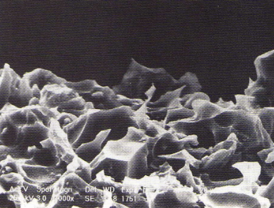

Fig. 6-10 : céramique conventionnelle renforcée après mordançage : les irrégularités sont dues à la dissolution des inclusions cristallines. Une telle surface, très rugueuse, assure une rétention micromécanique efficace du matériau de collage. [15]

  - Intérêt du collage de la céramique : [3,29]

La céramique est un matériau fragile, qui renferme toujours des microfissures en surface provoquées par la finition.
Ces microfissures se propagent sous l’effet des charges, même modérées, à la suite de la fatigue du matériau, avec l’échec catastrophique qui s’ensuit.

Il existe deux façons d’éviter ce problème :
- Améliorer les propriétés mécaniques du matériau céramique : ce sont les céramiques très résistantes (qui ne conviennent pas à la réalisation des facettes car elles sont très opaques).
- Eliminer /prévenir la propagation des fissures à partir de l’intrados des restaurations. Cela est réalisé par les techniques adhésives. [29]

Le collage permet aussi d’améliorer l’esthétique car il sera possible de choisir un composite adapté tant du point de vu de la teinte que de son opacité ou de sa translucidité. Il n’existe de ce fait aucune « coupure optique » entre la dent et le matériau prothétique. [3]

- Le sourire :

Les techniques de restauration esthétique ne peuvent être complètement maitrisées que si le clinicien et le céramiste sont réellement familiarisés avec les principes de base de l’esthétique buccale naturelle.
Cette vue globale des principes esthétiques n’est pas limitée aux tissus dentaires, mais inclut les tissus gingivaux [35] , le praticien doit également prendre en compte les facteurs subjectifs du caractère et du style de vie de chaque patient et doit appliquer ses propres talents artistiques pour créer un sourire plaisant [29] .

  - La santé gingivale : [35]

Une gencive en parfaite santé est un élément essentiel de l’esthétique du sourire.
La santé gingivale peut être maintenue grâce à une hygiène buccale optimale et des traitements parodontaux, si nécessaire. Elle est préservée si les préparations des dents et si leurs prises d'empreintes sont atraumatiques, si l'espace biologique est respecté, et si les limites des préparations sont précises et les prothèses provisoires bien adaptées (Fig.7-1). Enfin, les contours axiaux des éléments prothétiques sont essentiels à la santé gingivale, tout comme la nature du matériau dont ils sont constitués.
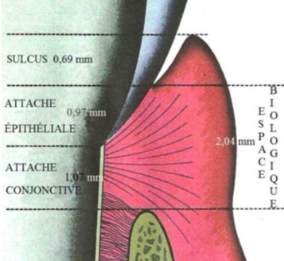
Fig . 7-1 : L'espace biologique et la zone biologique représentent les dimensions minimales de l'espace entre le sommet de la crête alvéolaire et respectivement le fond du sulcus gingival et la gencive marginale. C'est l'espace minimum pour que les tissus puissent rester sains. L'empiétement sur cet espace provoque l'inflammation et la perte éventuelle du support parodontal. [29]

7.2 La fermeture de l'embrasure gingivale : [35, 29]

Chez les adultes jeunes avec une gencive saine, les espaces interdentaires sont fermés par le feston des tissus formant les papilles. La négligence momentanée de l'hygiène buccale et la maladie parodontale peuvent provoquer la disparition des papilles interdentaires. Il est possible de remédier à la perte d'attache et à l'ouverture des embrasures par des moyens prothétiques.[35]
La forme de la facette en céramique doit fermer complètement l’espace (Fig.7-1). [29]
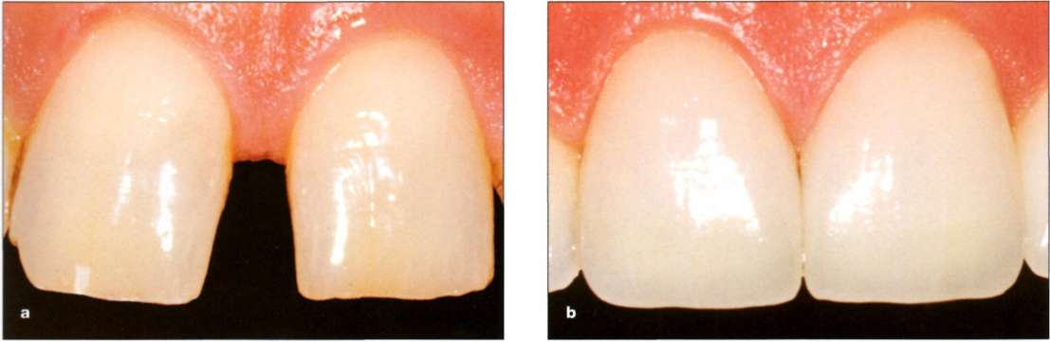

Fig. 7-1 : (a) Au niveau d'un diastème, la papille est émoussée. (b) Un traitement approprié peut lui redonner une forme triangulaire. La forme de la papille a été modifiée par des facettes en céramique. [29]

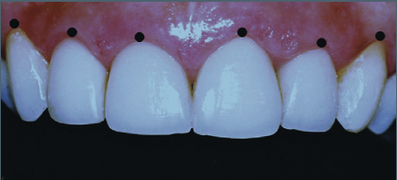
  - Le zénith du contour gingival : [29]
Les zéniths sont les points les plus apicaux des couronnes cliniques. Vus de face, ils sont généralement distalés. Seules les incisives latérales ne satisfont pas à cette règle, leurs zéniths sont médians. Les préparations pour couronnes périphériques ou pour facettes doivent respecter ce dessin de la gencive. (Fig. 7-2) Fig. 7-2 : le Zénith du contour gingival [54]

- Remarque :

Les positions des points zéniths sont très importantes lors de la fermeture des diastèmes ou de la modification de l'inclinaison distale ou mésiale des dents. (Fig. 7-3)

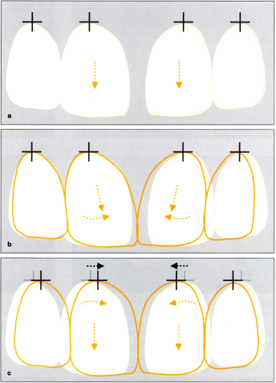
Fig7-3 : Lors de la fermeture de diastèmes, les zéniths doivent être déplacés pour éviter un aspect mésialé.
(a) Vue préopératoire des zéniths en situation originelle légèrement distalés sur les incisives centrales et centrés sur les latérales, (b) Lorsque le diastème est fermé, les parties distales des centrales et des latérales sont diminuées et de
la céramique est ajoutée sur les faces mésiales des incisives pour que les restaurations soient proportionnées. (c) Les facettes permettent de déplacer les zéniths en mésial là où ils doivent être lorsque le diastème est fermé. Cela peut être obtenu en retouchant légèrement les contours gingivaux avant ou au cours de la préparation des dents. Situation des zéniths mésialés par les facettes. [29]
Lorsque les dents doivent apparaître plus longues ou plus triangulaires les zéniths gingivaux sont déplacés apicalement (Fig. 7-4).
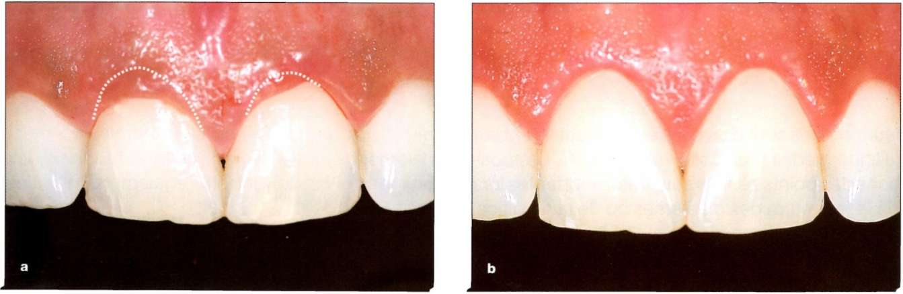

Fig. 7-4 : (a) Des dents courtes peuvent être « allongées » en déplaçant les zéniths apicalement. (b) La forme arrondie des collets gingivaux est changée en forme triangulaire, transformation donnant l'illusion de « dents longues ». [29]

  - Axes dentaires : [35]

L'axe des dents est incliné de mésial en distal dans le sens inciso-apical.
Cette inclinaison semble augmenter des incisives centrales aux canines.

  - L’équilibre des festons gingivaux : [29]
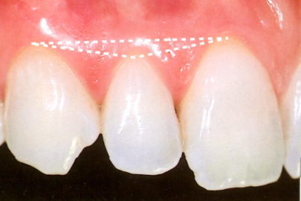
Si le regard suit les zéniths lors d'un sourire naturel, il est facile d'observer qu'ils ne sont pas alignés sur une ligne droite virtuelle. Les zéniths des incisives latérales sont en général 0,5 à 1 mm sous ceux des centrales et des canines, alors que ceux des canines et des centrales sont sur la même ligne horizontale virtuelle.
Les relations entre les zéniths forment en réalité un triangle Fig. 7-5 : Festons gingivaux
(Fig.7-5). harmonieux [29].

- Remarque :
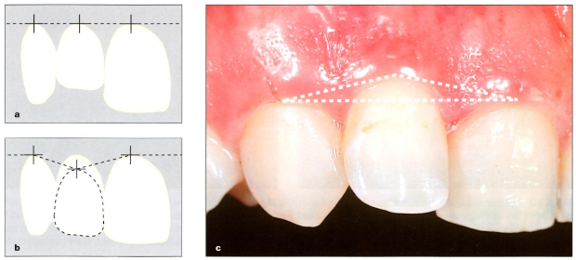
Fig. 7-6 : (a) Lorsque les zéniths sont alignés, il n'y a pas harmonie gingivale. Si l'éruption des latérales n'est pas suffisante, ces dents sont trop courtes, (b) Vouloir corriger la longueur des latérales sans descendre leurs zéniths aboutira à une dent trop longue, disproportionnée, (c) l'incisive latérale est vestibulée ce qui fait remonter son collet gingival :
les rapports gingivaux sont faussés. [29]
7-6 Niveau du contact interdentaire : [35]

La situation du contact interdentaire dépend de la position et de la morphologie des dents. Il est le plus coronaire entre les incisives centrales maxillaires. Il tend à être de plus en plus apical des dents antérieures vers les dents postérieures (Fig. 7-7).

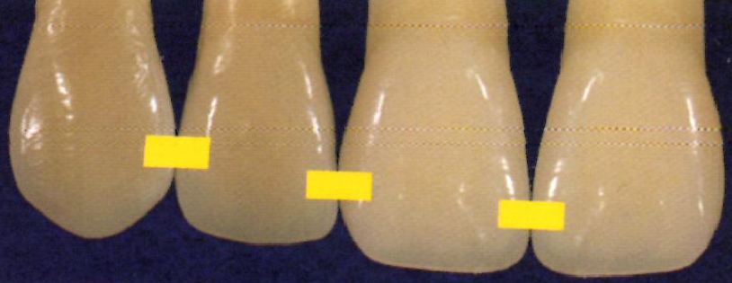
Fig. 7-7 : niveau du contact interdentaire . [45]

  - Les éléments de base de la forme dentaire: [45]

- Incisive centrale supérieure :

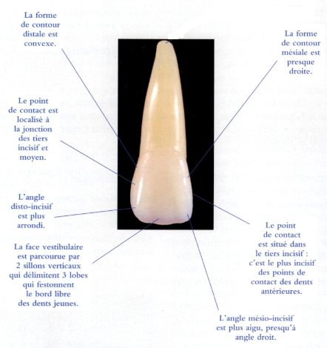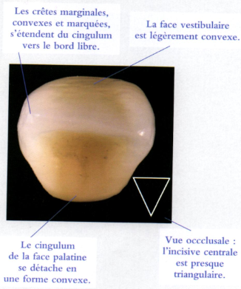
- Incisive latérale supérieure :

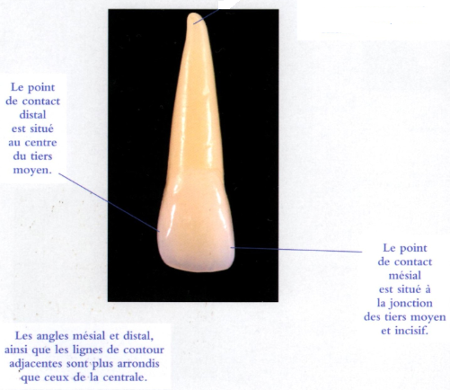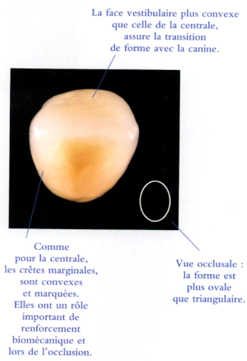

- Canine supérieure :

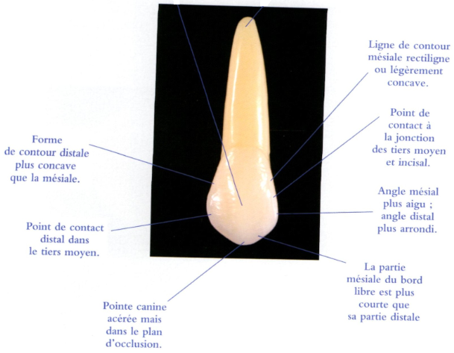
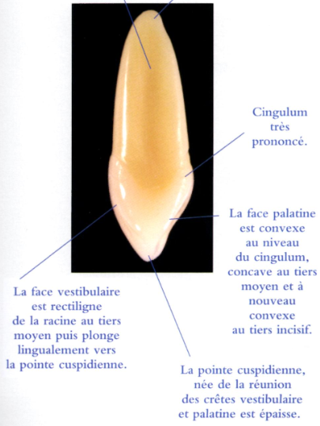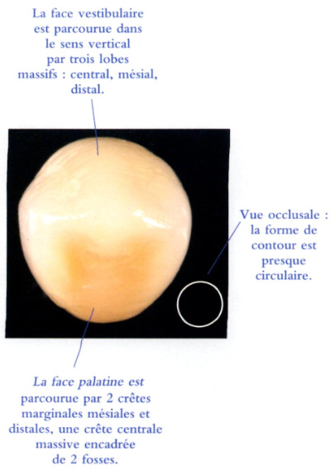

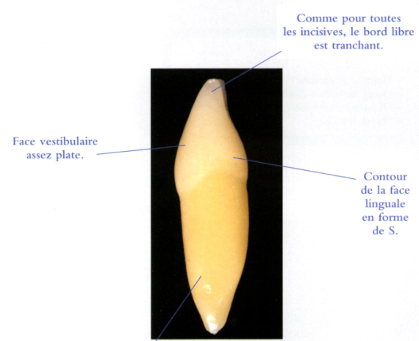
- Incisive centrale inférieure :
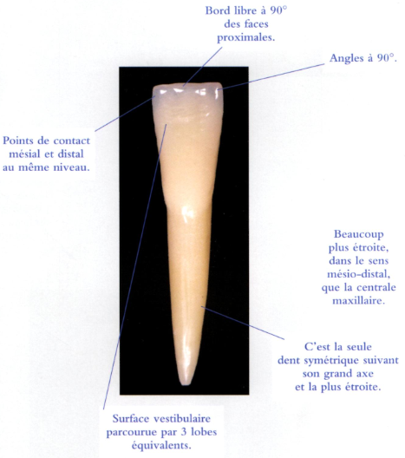

- Incisive latérale inférieure :

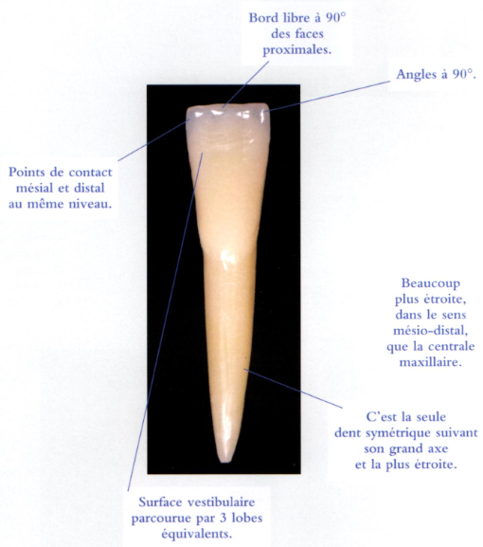

- Canine inférieure :

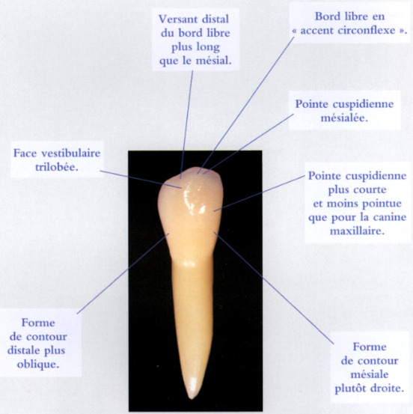
  - Couleur d’une dent naturelle :

    - Définition :

La couleur résulte de trois paramètres : luminosité, teinte et saturation auxquels on peut ajouter, dans le cas particulier des dents, la translucidité, la fluorescence et l’opalescence. [45]

- La luminosité : c’est la quantité de lumière réfléchie par un objet. Si la quantité de lumière transmise décroît, l’objet paraît plus sombre, et inversement. [45]
- La saturation : se définit comme le degré d'intensité ou de concentration d'une couleur et son mélange, plus ou moins important, avec du blanc. [2]
- La teinte : elle est définit comme l’attribut de la sensation visuelle qui peut être décrit par des qualificatifs tels que Rouge, Jaune, Bleu, Vert ….elle permet de différencier une famille de couleur d’une autre. [48]

- La translucidité : elle est liée à la structure de la dent à travers laquelle passe la lumière mais seulement de manière diffuse [2] sans permettre la distinction précise des contours du ou des objets perçus. La translucidité modifie la perception colorée de la dent : l’épaisseur et la luminosité de l’émail sont à l’origine de la variation de cette translucidité. [45]
Elle augmente avec l’âge du patient alors que la luminosité diminue.
Les dents jeunes ont une dentine plus opaque et une translucidité de l’email peu élevé.
Avec l’âge l’émail des dents devient plus transparent et plus vitreux, laissant apparaitre les variations chromatiques contenue dans la dentine. [48]

- L’opalescence : la dent peut présenter des couleurs variées en fonction de la position dans laquelle on la regarde. [2]

- La fluorescence : c’est la propriété de la dentine à transformer la lumière reçue en radiations visibles de plus grande longueur d’onde, c’est à dire du blanc intense vers le bleu léger sous l’influence d’une lumière ultraviolette invisible. Plus la dentine vieillit, plus elle perd son caractère fluorescent du fait de son hyperminéralisation. [45]

    - Influence des structures dentaires sur la couleur : [45]

- Le cément : peut révéler une coloration jaunâtre, par diffusion de la lumière au niveau du collet. Son influence est très limitée du fait de sa disparition rapide au niveau des récessions gingivales mettant à nu la dentine radiculaire.

- La pulpe : l’influence de la pulpe vivante est négligeable dans la teinte de la dent ; mais sa disparition, lors de traitement endodontique et en fonction des différents matériaux d’obturation employés, peut au contraire amener des variations chromatiques très importantes.

- La dentine : elle détermine la couleur fondamentale de la dent. Elle peut être altérée par différents processus chimiques (tétracyclines ….) ou physiques (rétraction pulpaire qui entraîne la fabrication de dentine tertiaire plus jaune, car plus minéralisé). La teinte dentinaire va du jaune au jaune orangé. Toute abrasion de l’émail influence la couleur de la dent car la dentine devient progressivement visible.

- L’émail : il détermine le degré de luminosité de la dent, par sa qualité et sa transparence. Il s’amincit au cours de la vie car il n’a pas la propriété de se régénérer et il modifie ainsi la diffraction de la lumière et la perception de la couleur.

    - Etat de surface :

La surface de l’émail naturel est rarement parfaitement lisse : elle présente souvent des variations de formes (dépression due aux lobes dentinaires sous-jacents) et de relief (dépression, stries, etc.).
Ces irrégularités de surface accentuent la diffusion de la lumière et modifient la perception générale de la teinte. Plus l’état de surface est lisse, plus la lumière est réfléchie directement et plus la surface apparaît brillante. La dent semble plus lumineuse qu’elle ne l’est en réalité. [26]

  - Configuration des bords incisifs : [35]

La configuration des bords incisifs est un paramètre critique. S'il n'est pas dessiné correctement, le bord libre peut faire paraître la dent artificielle.
Trois composantes sont à considérer :
- La forme générale :

- Chez un patient adulte ou d'âge moyen, le tracé des bords incisifs est souvent rectiligne ou dessine une courbe inversée qui donne un sourire uniforme et sans personnalité (Fig. 7-8 a
à droite).

- Chez le patient jeune, les bords incisifs libres ont une forme caractéristique due aux dimensions relatives des dents (Fig. 7-8 a, à gauche).

Il est possible de rajeunir ou de vieillir un sourire en modifiant les formes des bords incisifs selon la (Fig. 7-8).
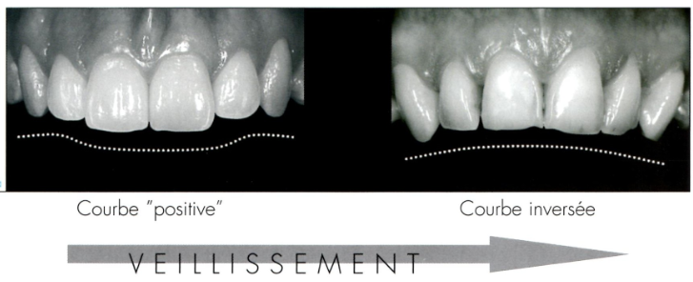

Fig. 7-8 : FORME DES BORDS INCISIFS. Les dentures âgées présentent des incisives aux bords rectilignes et usés (à droite), au contraire des bords incisifs des dents jeunes qui dessinent une ligne convexe "positive" (à gauche). [35]

- Embrasures incisives :
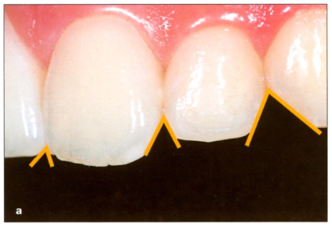
C'est au niveau des incisives centrales que l'embrasure interdentaire est la plus petite et la plus pointue. Dans une progression antéro-postérieure, les embrasures deviennent plus volumineuses et plus larges. Ces triangles ne sont pas toujours
symétriques de chaque côté, et leurs formes peuvent varier Fig.7-9 : Embrasures incisives. [29]
(Fig.7-9).
Ces points de contact et embrasures incisives sont des éléments importants pour réaliser un sourire « plus jeune ». Lorsque le bord incisif des dents s'use, avec l'âge, les points de contact disparaissent progressivement, et le sourire « vieillit » (Fig. 7-10).
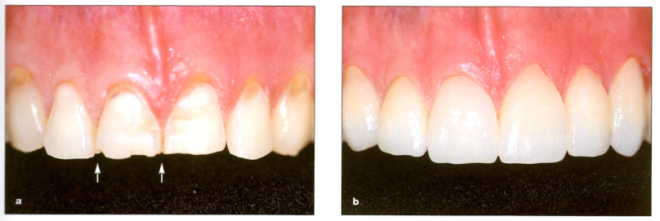

Fig. 7-10 : (a) Les incisives sont abrasées chez le patient âgé, du fait de la réduction de la hauteur coronaire, les embrasures incisives deviennent plus petites et peuvent même disparaître, (b) Le sourire est rajeuni en allongeant les dents et recréant les embrasures incisives. [29]

- L’épaisseur :

Des incisives plaisantes présentent un bord fin et délicat. Des bords incisifs épais peuvent faire paraître les dents âgées, artificielles et globuleuses.

  - La ligne de la lèvre inferieure : [35]

La maîtrise de la forme, de la longueur de la couronne dentaire et de la forme du bord incisif est révélée par leur association harmonieuse avec la lèvre inférieure au cours d'un sourire modéré. Les incisives latérales restent à une distance de 0,5 à 1,5 mm de la lèvre, alors que les incisives centrales et les canines sont en rapport étroit avec la ligne de la lèvre (Fig.7-11). La coïncidence des bords incisifs avec la lèvre inférieure est essentielle à un sourire gracieux.
Les contacts proximaux, les bords libres des dents et la lèvre inférieure sont sur des lignes parallèles (Fig7-11), ce qui est révélateur d'une situation harmonieuse.
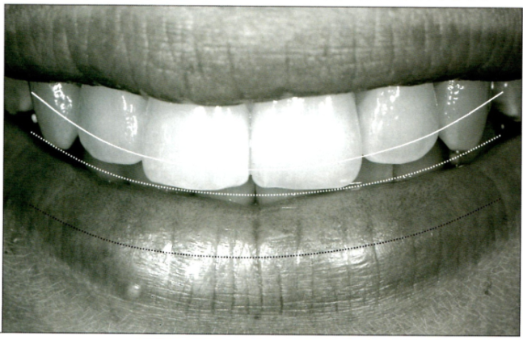

Fig.7-11 : la ligne de la lèvre inférieure. [35]
  - La ligne du sourire : [45,48]

La position, la motilité, l’épaisseur, la forme et la tonicité des lèvres déterminent la visibilité des dents au repos, lors de la fonction et du sourire.
Le degré de visibilité des dents et de la gencive lors du sourire est un paramètre indispensable à déterminer avant toute restauration esthétique.

On distingue trois lignes du sourire :

- Une ligne du sourire basse : découvrant une partie des dents antérieures. (Fig.7-13)

- Une ligne du sourire moyenne : découvrant les dents et les papilles interdentaires. (Fig.7-12)

- Une ligne du sourire haute : découvrant les dents et une large partie de la gencive attachée, voir alvéolaire c’est ce qu’on appelle le « sourire gingivale ». (Fig.7-14)

Les problèmes esthétiques posés par la ligne du sourire se situeront essentiellement au niveau du sourire gingivale. [48]

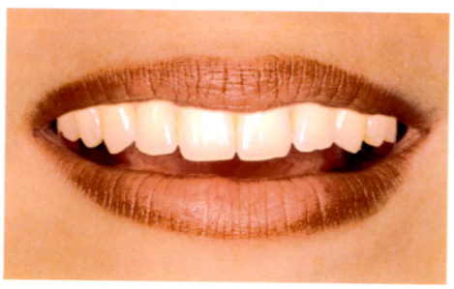 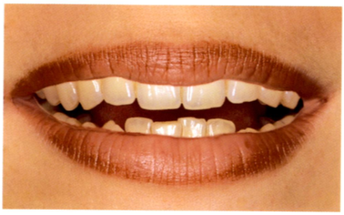 Fig.7-12 : Une ligne du sourire moyenne. [45] Fig.7-13 : Une ligne du sourire basse.[45] 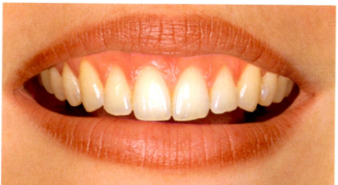 Fig.7-14 : Une ligne du sourire haute ou « sourire gingival ». [45]

- Plan de traitement :

  - Examen clinique : [53]

Toute intervention prothétique doit être précédée d'un examen clinique. Il est de la plus haute importance d'instaurer un climat de confiance avec le patient de façon à établir le plus clairement possible les motifs de sa visite; le praticien doit comprendre précisément les demandes du patient concernant ses dents et le type exact de changements qu’il ou elle sollicite.

    - Examen de l'occlusion :

La relative fragilité des restaurations en céramique nécessite une analyse attentive des rapports occlusaux pour s'assurer que les éléments prothétiques ne seront pas soumis à des contraintes excessives. Les résultats de cette analyse peuvent guider le remodelage coronaire. Il n'est pas envisageable raisonnablement d'augmenter la hauteur coronaire des incisives en l'absence de protections par les canines. Toute tentative pour établir une hauteur clinique différente, dans les cas d'usure des dents ou de bruxisme, augmente les risques d'échec et doit être envisagée avec prudence.

    - Examen d'une dent unitaire :

Il faut rappeler que la forme, la position, l'épaisseur d'émail disponible et l'occlusion sont des facteurs à prendre en compte. Une dent très triangulaire ou très fine posera des problèmes qui devront tous être appréhendés et résolus.

    - Examen des tissus gingivaux :

Les limites cervicales des facettes sont souvent supra- gingivales, mais le niveau de la gencive doit toujours être estimé avant tout traitement. Une hygiène buccale inefficace, une inflammation gingivale, ou des récessions gingivales doivent être traitées avant la mise en place des facettes en céramique.

    - Examen du sourire :

L'examen clinique doit non seulement porter sur les dents à restaurer (leur couleur, leur forme, etc.) mais aussi sur la forme du visage, le volume des lèvres et les rapports dento- labiaux au cours des différentes mimiques. Toutes ces observations sont faites de face et de profil.

Le tableau ci-dessous indique les critères à prendre en compte pour l’appréciation du sourire.

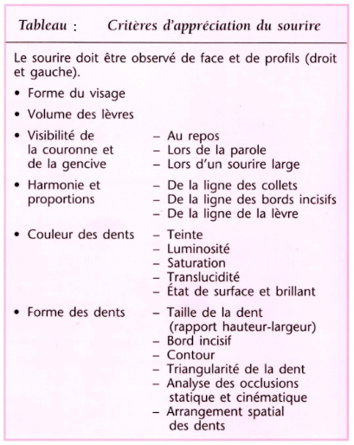

Le dentiste doit aussi utiliser d'autres moyens d'observation :
- cires de diagnostic ou wax-ups ;
- photographies - de face et de profil ;
- modèles d'étude ;
- imagerie par ordinateur.

- Remarque :

Avant toute réhabilitation par des facettes céramiques, il convient de procéder au préalable à une analyse des origines des colorations et, le cas échéant, une tentative d’éclaircir des dyschromies marquées par un traitement de blanchiment.

On se demandera aussi s’il est possible d’améliorer l’alignement des dents par un traitement orthodontique préparatoire ou une élévation préalable du plan d’occlusion dans les segments postérieurs des arcades dentaires dans les cas d’affaissement manifeste de la dimension verticale d’occlusion. [38]

  - Le projet esthétique :

Il s’agit de la matérialisation en bouche du diagnostic et du plan de traitement. Il permet la participation du patient à son traitement et à son évaluation.
Pour réaliser ce projet esthétique, plusieurs méthodes sont possibles. [21, 22]

8.2.1 Directement en bouche à l’aide de composites : [21]

Si les modifications de forme à apporter ne sont pas trop importantes, les dents peuvent être remodelées, à l'aide de composites, directement en bouche. L'apport du composite se réalise sans préparation de la dent (sans mordançage ni adhésif), directement sur sa surface, jusqu'à obtention de
la forme et du volume souhaités.

Une fois le projet abouti et approuvé par le patient, un certain nombre de photos ainsi qu'une empreinte du projet sont réalisés afin de pouvoir communiquer avec le laboratoire. De plus, le moulage issu de cette empreinte va permettre de réaliser les restaurations transitoires et d'optimiser précisément le rendu final.

A l’issue de cette intervention, le composite est aisément éliminé.

    - A partir d’un wax-up (cire de diagnostic) :

Si les modifications de forme à apporter aux dents du patient sont relativement importantes, il est possible, à partir du modèle dentaire initial, d'effectuer un wax-up (une réplique en cire de la restauration à réaliser) [29] préfigurant la morphologie idéale souhaitée compte tenu de l'occlusion et de la fonction (Fig. 8-1). [21]

Le wax-up de diagnostic est réalisé sur les modèles en articulateur. [29]
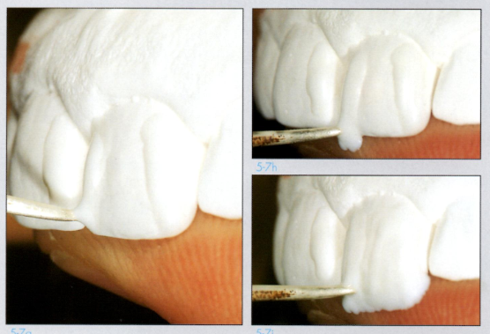

Fig. 8-1: Wax-up par addition [35]

A partir du wax-up, une clé en silicone ainsi qu’une gouttière transparente seront réalisées (Fig.8-2).[29]

La gouttière est remplie de résine photopolymérisable , l’ensemble est alors placé en bouche et polymérisé à travers le silicone (Fig. 8-3) [21] , ce qui permet de transformer le wax up en mock up (en composite) pour un essai en bouche (Fig. 8-4). [38]
Après retrait de la gouttière et l’élimination des excès, la visualisation du projet esthétique envisagé est effective. Les corrections éventuelles, par addition au composite ou par soustraction à la fraise, sont réalisées à ce stade, jusqu'à obtention d'un bon résultat esthétique, phonique et fonctionnel.

Pour que cette maquette (mock-up) ait un rendu plus naturel, il est possible de la recouvrir d'un film de glycérine qui donnera un aspect brillant. [21]

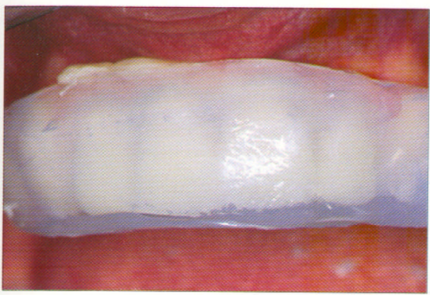
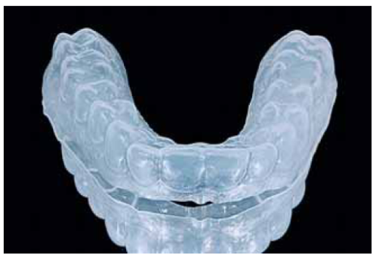

Fig. 8-2 : gouttière transparente Fig. 8-3 : gouttière chargée de résine
en silicone.[38] photopolymérisable positionnée en bouche. [21]

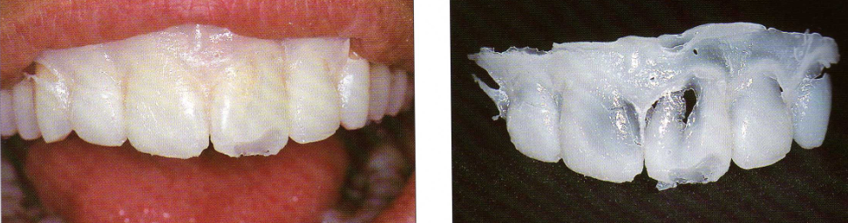

Fig. 8-4 : Mock-up. [29]

Cette façon de procéder permet de montrer au patient le résultat thérapeutique visé ainsi que le potentiel des modifications des facettes, avant le début des préparations. [38]

Le patient testera pendant plusieurs jours ou semaines cette restauration provisoire. Cela, afin de
s'assurer qu'elle est adaptée à sa personnalité, à l'expression de son visage et de son sourire, aux fonctions orales, et qu'elle répond bien à ses attentes.
Cette phase d'évaluation in vivo servira aussi à tester la phonation, ainsi que le confort en occlusion. Aucune modification ne devra être apportée à cette restauration tant que celle-ci n'aura pas été testée pendant au moins 1 ou 2 semaines par le patient, ce temps correspondant à la période de « déprogrammation » habituellement requise pour que celui-ci se déshabitue de l'ancienne situation.[37]
- Remarque :

Dans certains cas bien spécifiques, par exemple lorsque le volume de la dent doit être diminué, ou pour corriger une malposition, il est indispensable d’adapter, par meulage, la forme de la dent de façon à garantir un positionnement passif de la clé en silicone avant de réaliser le mock-up (Fig.8-5). [37]

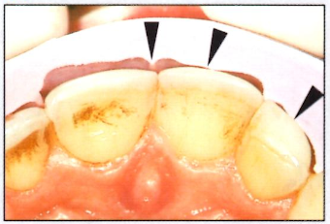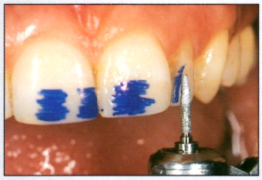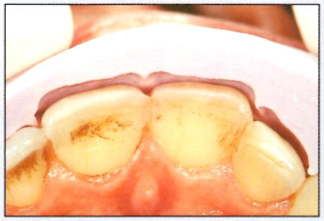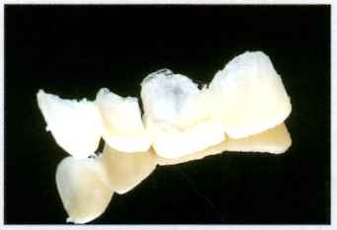
Fig. 8-5 : corrections de la forme des couronnes dentaires avant la réalisation du mock-up. [35]

Après acceptation du projet par le patient, de nouvelles photos et une nouvelle empreinte sont réalisées : elles permettront au laboratoire de confectionner des facettes ayant la morphologie désirée. [21]

  - Choix de la teinte :

- La prise de teinte s’effectue dans une bouche propre avant la préparation, cela évite toute altération de la teinte: Déshydratation . En effet des taches blanches peuvent apparaître à cause de la déshydratation.
[6, 29 ,58]

- A titre de référence, on s'aidera du teintier VITA SYSTEM 3D-MASTER en premier plan.
Celui-ci présente 5 groupes de dents de luminosité différente. Dans chaque groupe, tous les échantillons ont exactement la même luminosité. Après avoir choisi en premier la luminosité, il faut déterminer le niveau de saturation (entre 3 niveaux) et enfin la famille de teinte.
L: nuance grise M : medium R : nuance rose

- Des teintes claires comme 1M1 ou 1M2 sont à privilégier lorsque l'on restaure plusieurs dents. Il est plus simple de foncer des facettes claires que le contraire. [14]
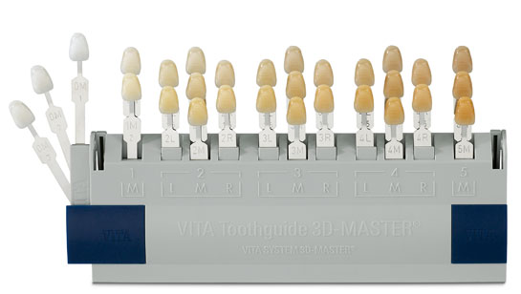

Fig. 8-6 : VITA SYSTEM 3D-MASTER: le teintier se divise en cinq groupes de luminosité. Dans chacun de ces groupes, il y a une dent centrale M2 avec autour 6 dents servant à définir les écarts de saturation et de teinte. [6]

- Pour les canines et les zones cervicales, il faut choisir une nuance légèrement plus sombre pour obtenir un effet d'ensemble naturel. [14]

- L'influence optique de la teinte du moignon ne doit pas être sous-estimée. C'est la raison pour laquelle, outre la définition de la teinte de dent souhaitée, la teinte du moignon doit également être communiquée de façon à choisir le bloc de céramique adéquat.

- Cela est particulièrement important en présence de moignons fortement colorés ou de reconstitutions de teinte différente. La communication de la teinte du moignon par le praticien et sa transmission au laboratoire est impérative si l'on veut obtenir l'esthétique souhaitée. [4]

  - Préparation :

8.4.1 Principes : [21, 17, 53]

Les formes de préparation doivent répondre à plusieurs principes :

- Une stabilisation primaire de la facette ;
- Des limites lisibles pour le laboratoire ;
- Un joint situé dans l'émail et accessible sur toute sa périphérie ;
- Des contours arrondis sans angles vifs ;
- Un état de surface lisse afin d’améliorer sa reproduction lors de l’empreinte ; [17]
- Une épaisseur de décortication la plus économe possible en tissus dentaires.
La préservation maximale de l'émail, bien que souhaitable, ne doit jamais se faire aux dépens de la qualité du résultat. [53]

    - Types de préparations : [21, 53]

      - préparation sans recouvrement du bord incisif
(Type lentille de contact) :

Ce type de préparation est le plus économe en tissus dentaires. La préparation ne dépasse pas les points de contact sur les faces proximales et se termine par un congé très fin au niveau du bord libre, sans empiéter sur celui-ci. Fig. 8-14 (1).

Indication : Dyschromie peu sévère sur des dents ne présentant pas de malposition à corriger.

      - préparation avec recouvrement du bord incisif
(Type de préparation classique) :

Le bord libre de la dent est inclus dans la restauration et la préparation est plus profonde. Il ne faut pas englober les points de contact si la dent ne présente pas de restauration. En revanche, les bords libres distal et mésial de la dent doivent être englobés et le raccordement de la restauration doit se faire avec la face palatine de la dent sans empiéter sur les points d'occlusion avec les dents antagonistes. Fig. 8-14 (2)

Indication : Dents présentant des dyschromies plus importantes.
      - préparation avec recouvrement important du bord incisif (Type trois-quart)

Il s'agit là d'une préparation presque identique à celle des jaquettes, avec un retour palatin ou lingual un peu moins apical. Fig. 8-14 (3)

Indication :

- Incisives mandibulaires,
- Dents présentant un faible volume.
(afin de ne pas obtenir de surcontour au niveau de la restauration).

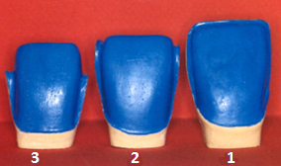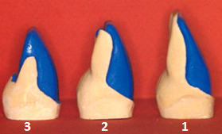
(a) (b)
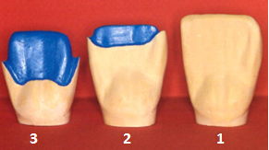 (c)
Fig. 8 .14 : Modèles de trois types de préparation pour facettes en céramique sur dents antérieures maxillaires : (a) face vestibulaire ; (b) face proximale ; (c) face palatine. [53]

    - Instrumentation :

La réduction de l'émail requiert une instrumentation spécifique et concerne les quatre faces de la dent. [53]

Plusieurs coffrets de fraises dédiés à la préparation des facettes sont proposés, en fonction des habitudes de chacun. [17]

      - Coffret TPS (Touati) Komet : [53]

Ce coffret contient huit fraises permettant de réaliser les préparations en toute sécurité (Fig 8-7) :

- deux instruments jauges (à limites d'enfoncement TFC1 et TFC2) pour contrôler l'épaisseur de la réduction de la face vestibulaire ;
- deux instruments (TFC3 et TFC4) pour la réduction de l'émail et des bords ;
- deux instruments (TFC5 et TFC6) pour la réduction de la face occlusale ;
- deux instruments à finir (TFC7 et TFC8).

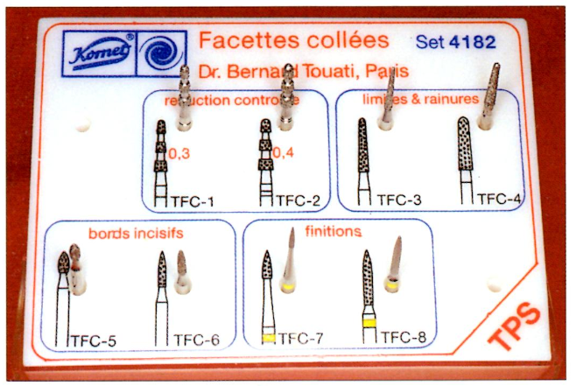

Fig 8-7 :coffret de fraises TPS Komet pour préparation et finition des facettes en céramique . [53]

L'avantage de ce kit tient dans le fait qu'il simplifie la préparation en la codifiant clairement et en offrant un nombre limité d'instruments.

Les jauges «à limites d'enfoncement» (TFC1, TFC2) guident, visualisent et surtout quantifient la réduction d'émail. De plus, les limites peuvent être tracées grâce à leur extrémité arrondie. (Fig. 8-8 )

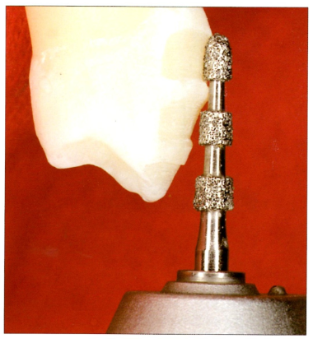

Fig. 8-8: Instruments à limites d'enfoncement TFC1 et TFC2 pour contrôler la réduction de l'émail. La profondeur des rainures est entre 0,3 et 0,4 mm. L'extrémité arrondie de la fraise permet le tracé de la limite cervicale. [53]

      - Coffret 4388 : [20]

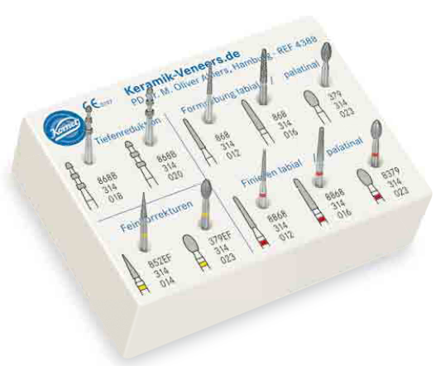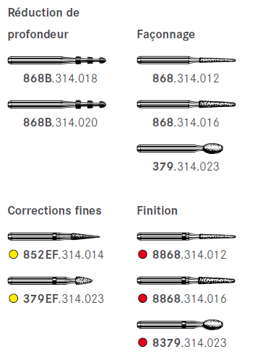

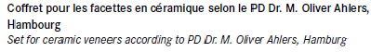

Nouveaux instruments à rainurer (868B) pour contrôler la profondeur de préparation définie (0,3 ou 0,4 mm) conduisant à une profondeur de préparation finale de 0,4 ou 0,5 mm après la finition. Les instruments à rainurer sont munis de zones diamantées étroites à grain pas trop fin permettant une réduction importante de substance sans dégagement excessif de chaleur au niveau des rainures créées.
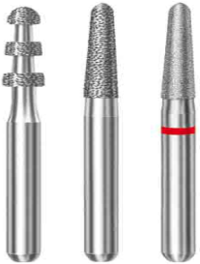
Les instruments diamantés coniques (868) à grain moyen (100 µm) et les fraises à finir (8868) à grain fin (30 µm) sont adaptés aux nouveaux instruments à rainurer. Les instruments à rainurer, les instruments diamantés et les diamantés
à-finir sont de forme coniques avec bout arrondi (Fig. 8-9).

Fig.8-9 : [20]
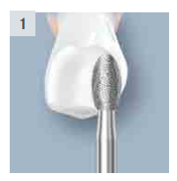
L'instrument diamanté (379) et la fraise à finir correspondante
(8379) ont une forme ovoïde permettant d'effectuer des corrections fonctionnelles avec facettes palatines.
Dans le cadre d'un traitement thérapeutique fonctionnel, il est parfois nécessaire de restaurer les pointes excessivement usées d'une canine. L'instrument diamanté 379.314.023 de forme ovoïde avec bout elliptique arrondi typique de Komet est parfaitement approprié à Fig. 8-10 : L'instrument
réaliser un chanfrein circulaire doux. (Fig. 8-10) diamanté 379.314.023. [20]

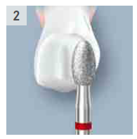
A été rajouté une fraise-à-finir de forme identique pour cette éventualité : la fraise-à-finir ovoïde 8379.314.023 permet de lisser la préparation et, plus particulièrement, d'harmoniser la transition entre la préparation et le bord incisif (Fig. 8-11).

Fig. 8-11 : la fraise-à- finir
ovoïde 8379.314.023. [20]

Le coffret comporte un instrument à séparer (852EF) et une fraise à finir ovoïde (379EF) à grain extra-fin (15 µm) permettant l'élimination contrôlée du surplus du composite de collage.

- Remarque : [53]

Il existe d'autres techniques de contrôle de la profondeur, comme celles proposées avant la création des jauges de pénétration. Une fraise diamantée en forme de boule (Komet 801 314 009) était utilisée pour déterminer un sillon guide de 0,4 à 0,5 mm (Fig. 8-12), ou le Lasco's enamel deep cuter, qui a la forme d'un petit disque diamanté à butée lisse (Fig. 8-13).
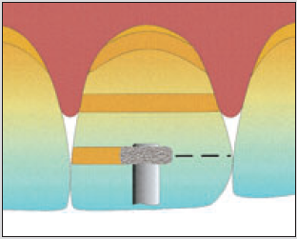
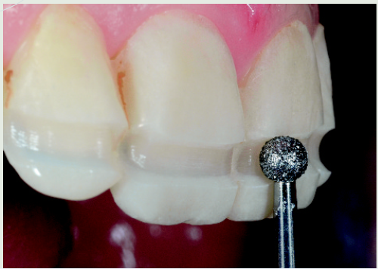

Fig.8-12 : fraise boule diamantée. [37] Fig.8-13 : disque diamanté à butée lisse. [51]

8.4.4 Méthodologie :

Les préparations dentaires vont se faire sur la maquette, en bouche (Mock-up).
L’objectif est de réaliser des préparations homothétiques* en fonction du volume des futures restaurations. Les épaisseurs de préparations sont de 0,5 mm en cervical, 0,7 mm en médian et 1,5 mm pour le bord incisif [25]. Ces valeurs répondent aux épaisseurs amélaires vestibulaires des dents antérieures (Fig. 8-15) comprises, en moyenne entre : [8 ,17]
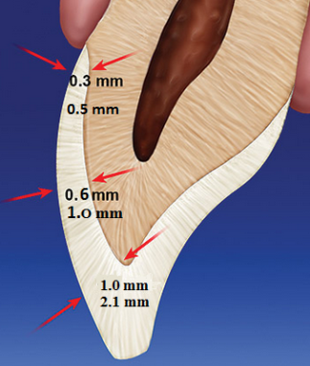

- 0,3 et 0,5 mm dans le tiers gingival ;
- 0,6 et 1,0 mm dans le tiers moyen ;
- 1,0 et 2,1 mm dans le tiers incisal.

Fig. 8-15 [17]

      - Préparations de la face vestibulaire :

8.4.4.1.1 Repères de profondeur : [17]
La première étape de la préparation consiste à placer des repères de profondeur sur la face vestibulaire
de la dent. La préparation débute toujours par le tracé de rainures horizontales, véritables guides d'enfoncement.

Le repérage de la profondeur de préparation se fait à l’aide de fraises dédiées, comme celle inventée par le Dr B. Touati (réf. 868B), ou encore de fraises boules.

- Avec une fraise boule :

Nous utilisons deux tailles de fraise boule : [25]
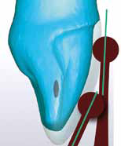
- une pour la réduction cervicale de taille 1 mm de partie travaillante ;
- une de taille 1,4 mm de partie travaillante pour la partie médiane.

Le praticien doit respecter le parallélisme entre le mandrin et la surface dentaire en suivant la double déflexion de la face vestibulaire (Fig. 8-16).

Fig. 8-16 [17]
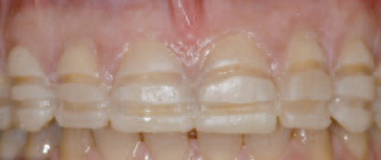
Si cette précaution n’est pas respectée, le diamètre choisi ne correspond plus à la profondeur souhaitée, mais l’augmente forcément. Ce défaut classique est observé lorsque le mandrin de la fraise est trop court. En conséquence, il faut privilégier les fraises avec un mandrin long qui permet l’accès tangentiel à toute la hauteur de la face vestibulaire. [17]

Deux à trois gorges horizontales sont réalisées sur
la face vestibulaire (Fig. 8-17). [17]

Fig. 8-17 [24]
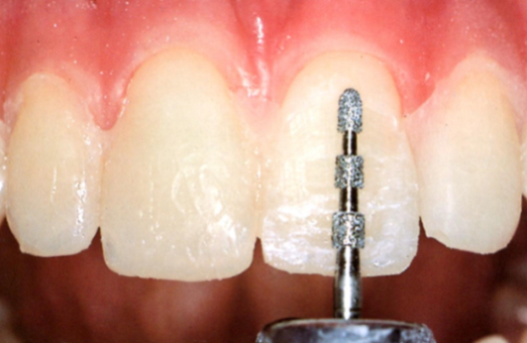
- Avec l’instrument jauge : [53]

Les deux instruments jauges, TFC1 et TFC2, tracent des rainures horizontales de 0,3 et 0,4 mm de profondeur et peuvent réaliser les guides de pénétration. (Fig. 8-18)
Fig. 8-18 [38]
- Remarque :

La courbure de la face vestibulaire ne permet que rarement de tracer simultanément trois rainures, surtout sur les prémolaires et les canines mandibulaires. Il est donc recommandé de commencer par les rainures d'enfoncement cervicales, suivies de celles dans le tiers moyen, pour finir, après avoir modifié l'angulation de la fraise, par celles du tiers occlusal, les deuxièmes servant de guide.
L'extrémité de la fraise diamantée étant arrondie, la limite cervicale est tracée légèrement en deçà de la crête gingivale.

Après la préparation de rainures horizontales (dans le mock up, respectivement dans l’émail vestibulaire), on distingue nettement les régions dans lesquelles la préparation sera confinée uniquement dans l’étendue vestibulaire du mock up; dans ces zones, aucune réduction de la substance dentaire dure ne sera nécessaire; de même, on peut visualiser les régions dans lesquelles le marqueur de profondeur a complètement perforé le mock up et a pénétré jusqu’à l’émail de la dent (Fig. 8-19). [38]

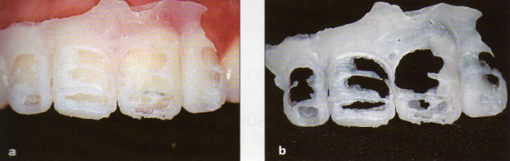
Fig. 8-19 : (a) la fraise à butées d’enfoncement est utilisée sur le mock-up est permet une préparation à minima (b) le mock-up après passage de la fraise, noter les surfaces correspondant aux plages qui auraient été
préparées inutilement si le mock-up n’aurait
pas été utilisé. [29]
8.4.4.1.2 Coloration de la surface :
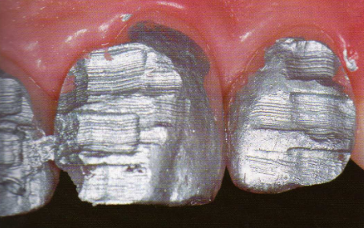
Lorsque la profondeur désirée est obtenue avec la préparation des rainures horizontales, ce qu’il reste du mock-up est retiré.
La surface vestibulaire est recouverte d'une peinture insoluble qui accentue le contraste entre tissus préparés et non préparés. Cette méthode est très utile pour les débutants (Fig. 8-20). [29] Fig. 8-20 [29]

8.4.4.1.3 Réduction de la face vestibulaire :
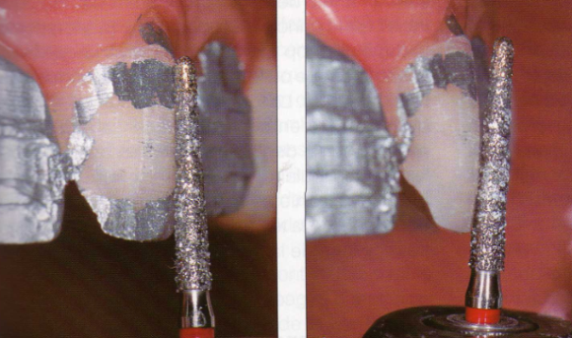
Les tissus dentaires restant entre les rainures horizontales sont supprimés jusqu'à atteindre la profondeur de préparation correspondante avec une fraise diamantée conique à bout arrondi. Les rainures horizontales restent colorées jusqu'à ce que la profondeur de la préparation soit acquise avec la fraise (Fig.8-21). [29] Fig. 8-21 [29]
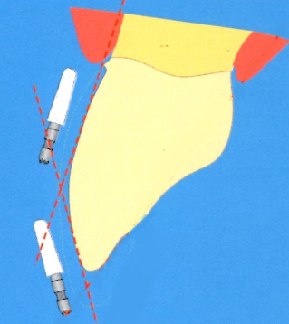
La réduction de la face vestibulaire doit être systématiquement envisagée en deux étapes, l’instrument étant incliné différemment de façon à conserver la convergence de la face vestibulaire. [53]
La facette donnera à la dent restaurée un aspect naturel si elle rend bien sa forme convexe (Fig. 8-22). [29]
Fig. 8-22 [53]

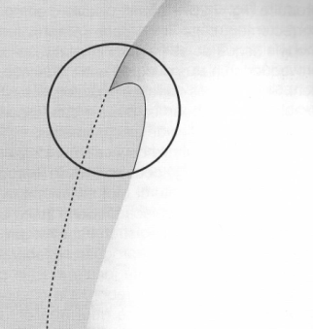
8.4.4.2 Limites cervicales : [53]

La limite cervicale adoptera le profil d'un mini-congé de 0,3 mm de profondeur en moyenne, idéale pour les facettes ou les couronnes à recouvrement partiel en céramique (Fig.8-23). Elle permet :

Fig.8-23 [29]
- d'éviter le surcontour cervical ;
- de tracer une ligne de finition précise, qui sera facile à enregistrer, facile à lire et reproduite sans ambiguïté au laboratoire de prothèse ;
- d’avoir des bords très résistants à la fracture, limitant ainsi les risques de fractures des bords de la facette en céramique lors de son élaboration, de son essai clinique et de sa mise en place
- une insertion plus facile de la facette lors de l'essai et du collage.
La limite cervicale est en règle générale supra ou para-gingivale (très légèrement sous-gingivale dans les cas de colorations marquées) pour les raisons suivantes :

- La surface d'émail est plus étendue ;
- Le contrôle de l'humidité est simplifié ;
- La précision de l'adaptation marginale peut être contrôlée visuellement ;
- Les bords sont accessibles à la finition et au polissage.
- Les bords sont accessibles à la maintenance et l'hygiène buccale.

Il est fortement déconseillé d'enfouir la limite cervicale dans le sulcus gingival.
Les limites cervicales des facettes en céramique sont en général invisibles (en raison de leurs propriétés optiques) et assurent un profil d'émergence* adéquat. [14, 53]

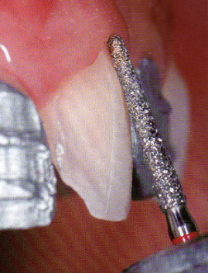
Protocole :

Pour tracer la limite cervicale, la fraise à congé diamantée est tenue presque parallèle à la direction du tiers cervical de la face vestibulaire.
Si la profondeur de la préparation à ce niveau est supérieure à 0,3- 0 ,5 mm la dentine est le plus souvent exposée. (Fig.8-24).
Fig.8-24 [29]

8.4.4.3 Préparation de la face proximale :

La préparation des faces proximales est réalisée avec les instruments TFC3 et TFC4. [53]
Elle se situe simplement dans le prolongement de la préparation de la face vestibulaire. [29]

Deux principes cardinaux doivent être observés lors de cette étape de la préparation : [53]

- Préserver les contacts proximaux ;
- Placer les limites au-delà de la zone de visibilité.

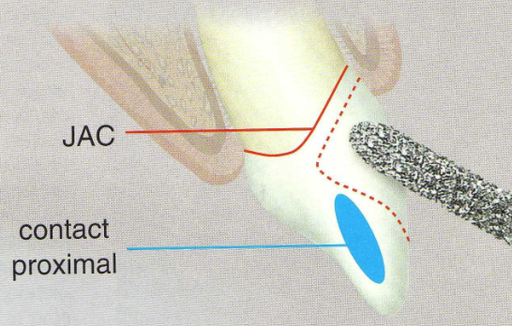
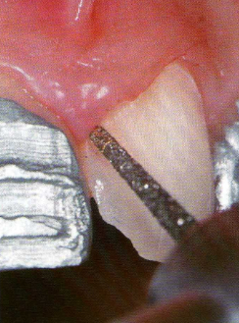
La fraise ne doit pas pénétrer dans le complexe dento-gingival ni traverser la jonction amélo-cémentaire. Elle est tenue inclinée à presque 60 degrés par rapport au grand axe de la dent, puis plus nettement en direction de la face palatine pour créer l'extension gingivo-proximale en « épingle à cheveux ». (Fig. 8-25) [29] Fig. 8-25 [29]
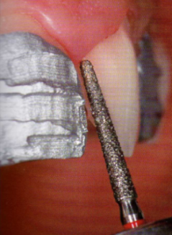
Lorsque la préparation gingivo-proximale est terminée, la fraise diamantée est redressée verticalement pour réaliser la préparation de l’ailette proximale
(Fig. 8-26). [29]

Fig. 8-26 [29]

L'ailette proximale prend l'aspect d'une ébauche de mini-cannelure arrondie, qui évitera de détruire le point de contact en ayant toujours une inclinaison vestibulo- linguale.
Les extensions proximales créeront donc un véritable calage, qui améliorera la stabilisation et les qualités mécaniques de ces structures collées (Fig. 8-27). [53]

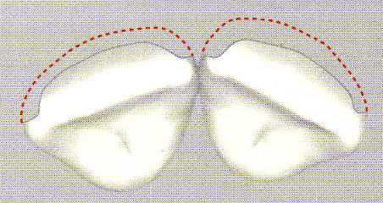

Fig. 8-27 : le bord inter-proximal doit se situer prêt mais en deçà du point de contact inter-dentaire [29]

- Pourquoi préserver le point de contact ? [53]

C'est toujours préférable, si le contexte clinique le permet, car :

- Cet élément anatomique est très difficile à reproduire ;
- Il empêche le déplacement de la dent entre la préparation et la séance de mise en place de la facette, et n'oblige pas à réaliser une facette provisoire ;
- Il simplifie l'essai clinique ;
- Il évite l'ajustage des points de contact, qui est particulièrement compliqué avec des épaisseurs de céramique aussi fines ;
- Il simplifie le collage et la finition ;
- Il permet un meilleur accès aux techniques de brossage (brosse à dents et fil de soie dentaire).

Il existe néanmoins certaines situations cliniques où il est nécessaire de préparer la zone de contact. C'est souvent le cas lorsqu'il y a de petites caries proximales, ou d'anciennes obturations composites.

- Remarque : [29]
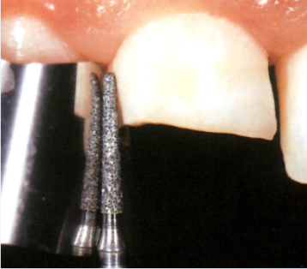
- Il arrive que le praticien n'ait qu'une ou deux dents à préparer et doit donc éviter à ne pas toucher les dents adjacentes, qui doivent rester intactes. Les faces proximales des dents adjacentes aux préparations peuvent être protégées en insérant une matrice interdentaire métallique. (Fig. 8-28) Fig. 8-28 [35]

- La méthode de préparation la plus sûre des faces proximales consiste à utiliser des instruments oscillatoires. Les embouts ont différentes formes avec une face lisse et plate qui ne touche pas ni ne détériore la dent adjacente alors que l'autre réalise une préparation parfaite. Les inserts oscillatoires diamantés sur une face permettent de placer très précisément l'instrument contre la surface à préparer alors que l'autre peut être en contact avec la dent adjacente sans l'endommager (Fig. 8-29).

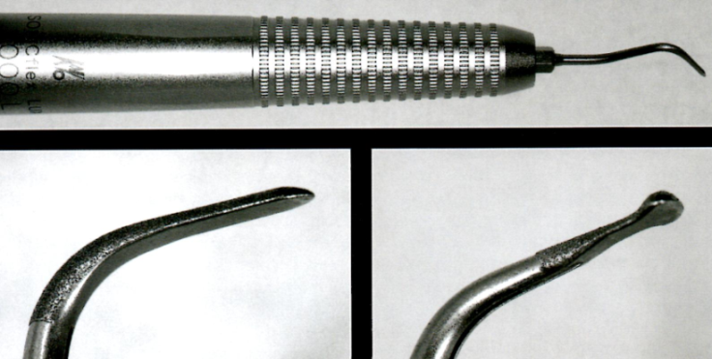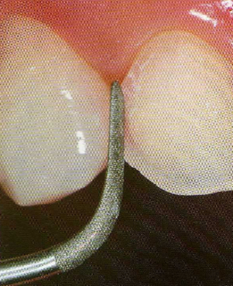

Fig. 8-29 : les instruments oscillatoires sont les plus efficaces pour préparer une face proximale adjacente à une dent intacte [29, 35]

8.4.4.4 Préparation du bord libre :

Inclure ou non le bord libre de la dent dans la préparation pour facette en céramique reste un sujet de débat. Plusieurs auteurs préconisent la préparation avec recouvrement du bord. Certains auteurs croient que le recouvrement complet est d'importance capitale pour améliorer la résistance mécanique de la facette, malgré le fait qu'en faisant cela, 0,5 à 2 mm de bord incisif intact peuvent être éliminés.

Il est préférable d'incorporer un recouvrement incisif dans la préparation car la céramique est plus solide et assure une mise en place sûre lors du scellement adhésif. La mise en place correcte de la facette est rendue possible par la butée verticale que fournit le petit recouvrement incisif. [29]

L’extension du retour de céramique jusqu'à la concavité linguale est défavorable d'un point de vue biomécanique car c'est dans cette zone que s'exercent les contraintes les plus importantes.
On préconise, lorsque les conditions cliniques le permettent, de réaliser un recouvrement du bord incisif mais de l'étendre peu sur la face linguale (finition de type mini congé). (Fig. 8-30)
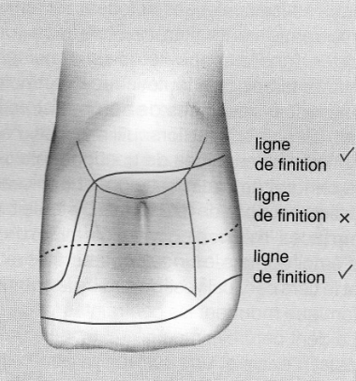

Fig. 8-30 : les lignes de finition linguales des préparations ne doivent pas être situées sur la concavité
palatine. [29]

Globalement, la décision ou non de recouvrir le bord incisif ne doit pas être stéréotypée mais raisonnée en fonction de l'évaluation de facteurs esthétiques (modification de la longueur,
de la forme et/ou de la position) ou occluso-fonctionnels (présence ou non de facettes d'abrasion, nécessité de modifier le guide antérieur). [23]

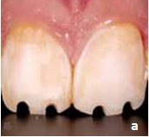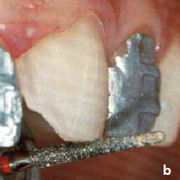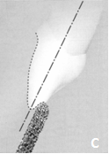

Fig. 8-31: Préparation du bord libre [29]
- Repérage de profondeur grâce à des rainures verticales réalisées sur le bord libre.
- la fraise est tenue perpendiculairement au bord incisif pour réaliser la préparation.
- la face linguale est préparée en tenant la fraise à congé parallèle au grand axe de la dent.

8.4.4.5 Contrôle et finitions des préparations :

Contrôle :

Les étapes suivantes sont effectuées de manière habituelle, en vérifiant avec la clé vestibulaire que l’espace disponible au niveau de la face vestibulaire est correcte et, avec la clé palatine, que la réduction du bord incisif est bien de 1,5 mm (Fig.8-32 a ; b). [37]
Il est important de vérifier l'espace disponible à différents niveaux de la préparation (de la zone cervicale jusqu'au bord incisif) ; ce contrôle tridimensionnel est facilité en sectionnant la clé en silicone horizontalement en lamelles selon la méthode dite du "bloc-notes" .Ces lamelles restent reliées à une extrémité de la clé (Fig. 8-32, c). [35]

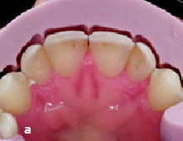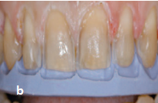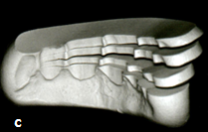

Fig. 8-32: (a) contrôles des préparations vestibulaires et interproximales avec une clé vestibulaire; (b) Contrôle de la préparation du bord libre au moyen d’une clé palatine ; (c) clé en silicone de type bloc-notes. [24]

Finitions :

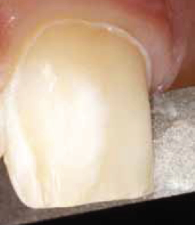
On passe ensuite à la phase de finition qui consiste :

- à séparer les dents (séparations fines) à l’aide de strips abrasifs mono-faces [17] afin de faire en sorte que leurs contours proximaux soient bien nets pour la prise d’empreinte, ce qui facilitera aussi au prothésiste la confection des dies. (Fig. 8-33) Fig.8-33 [17]
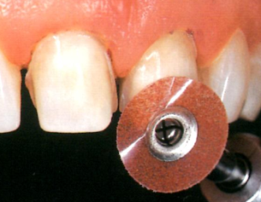

- à arrondir les angles avec des disques souples tournant à basse vitesse (Fig. 8-34).
Fig.8-34 [35]
- au scellement, avec un adhésif dentine, des éventuelles zones de dentine exposée. Cette dernière étape d’hybridation avant la prise d’empreinte est essentielle. [37]

Le scellement des tubules de la dentine fraîchement préparée permet :

- d'éviter les sensibilités postopératoires et l'invasion bactérienne de la dentine exposée,
- d'assurer la protection entre la préparation et le scellement de la restauration.

- Remarque :

Les matériaux temporaires (résine-composite ou résine acrylique) disponibles ne réalisent qu'un scellement partiel de la surface. Il est recommandé, juste après la fin de la préparation, de mordancer et d'appliquer immédiatement un adhésif dentinaire avant de prendre l'empreinte [29] car l'adhésif dentinaire présente un potentiel d'adhésion nettement supérieur lorsqu'il est utilisé sur la dentine fraîchement préparée [35].

  - Empreintes :

Toute technique de restauration indirecte suppose une empreinte et l'obtention d'un maître modèle précis, sur lequel les restaurations sont élaborées.

8.5.1 Rétraction gingivale :

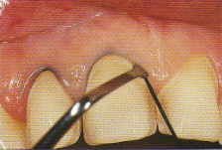
Le plus souvent, les préparations pour facettes sont para- ou supragingivales et n'obligent pas à un traitement spécifique de la gencive. Pourtant, le déplacement de la gencive marginale permettant l'enregistrement des profils d'émergence est nécessaire lorsque les limites cervicales sont sous-gingivales. [53]

Un cordonnet fin (fil de soie pour suture de 2mm [29] )
est placé au fond du sulcus (Fig. 8-35).
Il y restera en place durant la prise d’empreinte oblitérant
le sulcus et limitant le suintement de fluide gingivale [35]. Fig. 8-35 [35]
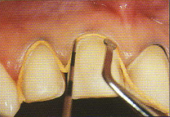
Puis, un cordonnet tressé est placé sur le fil de suture.
Ce deuxième fil ne doit pas être forcé dans le sulcus,
il doit être laissé en place 2min (Fig. 8-36). [29]

Fig. 8-36 [35]
- Remarque :

Il est préférable d'utiliser des cordonnets non imprégnés, car les substances astringentes, vasoconstricteurs, hémostatiques sont parfois à l'origine de récessions gingivales. [53]

    - Technique indirecte : Empreinte double-viscosité/ un temps :

Les polyvinyls siloxanes hydrophiles sont les plus pratiques et semblent être les matériaux de choix en raison de leur excellente précision et reproduction des détails, leurs remarquables propriétés mécaniques et leur excellente stabilité.

En raison de la finesse des préparations et de l'existence des contre dépouilles, la « wash technic » n'est pas recommandée. L’accès facile aux limites fait plutôt opter pour une empreinte en un temps, double viscosité. [53]

Protocole :

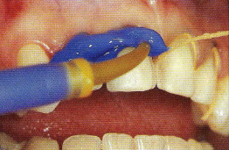
- Lors d'une empreinte double mélange en un temps, le cordonnet déflecteur est retiré et le matériau basse viscosité est immédiatement injecté dans le sulcus simultanément au remplissage du porte-empreinte avec le matériau plus visqueux (Fig. 8-37).
Fig.8-37 [35]

Les tissus gingivaux sont visco-élastiques et le sulcus reste ouvert après le retrait du cordonnet, ce qui permet la pénétration du matériau fluide légèrement au-delà de la limite cervicale.
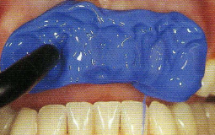
La mise en place du porte empreinte est précédée d’un léger souffle d’air sur le matériau fluide. (Fig. 8-38)

Fig.8-38 [35]

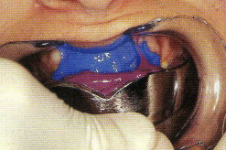
- Remarque :

Cette technique peut être réalisée avec des porte-empreintes du commerce ou individuels. Mais la mise en place est plus précise avec les porte- empreintes individuels, la quantité de matériau haute viscosité est moins importante et la réalisation du maître-modèle est facilitée (Fig.8-39). [35] Fig.8-39 [35]
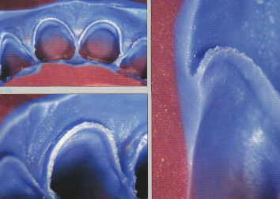
- Le retrait de l’empreinte doit se faire d’un geste sec et franc pour éviter toute déformation.
L’empreinte est rincée, soufflée, séchée, et contrôlée : elle
doit reproduire précisément les préparations et leurs limites.
(Fig.8-40)
Elle est placée dans une solution désinfectante avant d’être Fig. 8-40 [35]
moulée . [29, 35]

    - Technique direct : Empreinte optique :

La forme des dents préparées est enregistrée par le logiciel Cerec® à l’aide de la caméra3D.
Pour cela, un film blanc opaque est appliqué par pulvérisation de Scan Spray® (Ivoclar Vivadent) sur les surfaces à enregistrer (Fig.8-41).
Nous plaçons la caméra à l’aplomb de la face vestibulaire (Fig.8-42) pour réaliser l’empreinte optique. Le logiciel affiche alors une prévisualisation 3D du modèle virtuel issu de cette empreinte optique. [43]

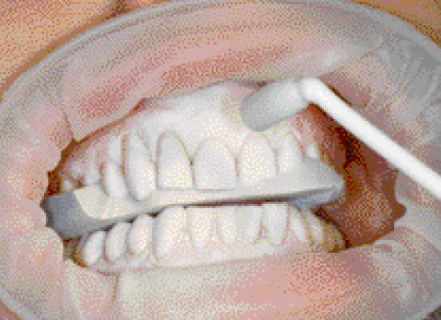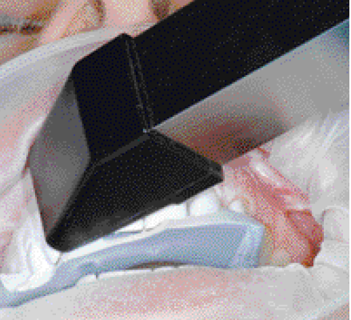

Fig. 8-41 : L’application du Scan Spray® Fig. 8-42 : La position de la caméra 3D
sur les surfaces à enregistrer. [43] en bouche. [43]

  - Facettes provisoires :

La réalisation des facettes transitoires fait suite à la préparation des dents. Elles ont pour but non seulement de permettre au patient d'avoir une vie sociale mais aussi de protéger ses dents préparées et leur parodonte dans l'attente de l'essayage et de la pose des restaurations. [21]

En fonction du cas clinique, vous avez le choix entre 4 possibilités:

    - Aucun provisoire : [47, 14]

Certains auteurs préfèrent éviter l’application d’une restauration provisoire pour plusieurs raisons :

- La majorité de la préparation ne concerne que l’émail, les patients se plaignent rarement de sensibilités postopératoires intolérables.
- Les ciments provisoires ne s'éliminent pas facilement et peuvent perturber le collage de la restauration définitive. [14]
- Sans restauration provisoire, les procédures d’hygiène buccodentaire sont plus faciles pour le patient.

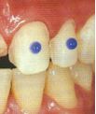
    - Simple provisoire en composite : [14]

Ce procédé ne peut s’appliquer que pour une ou deux facettes. [53]

Apres avoir ponctuellement mordancé l’émail, un composite
photopolymérisable est directement mis en place il sera modelé à l’aide Fig. 8-43 [35]
d’une spatule et d’un peu de colle. (Fig. 8-43 ; Fig.8-44)

Nous préférons cette méthode sur une période pas trop longue.

Fig. 8-44 [14]

    - Provisoire personnalisé, conçu avec une gouttière en silicone :

Afin qu’elles ressemblent le plus possible à la restauration définitive prévue, les restaurations provisoires sont réalisées de la même manière que le projet esthétique. [21]
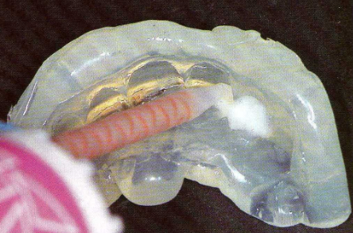
La gouttière en silicone transparent, confectionnée lors de l’élaboration du projet, est garnie de résine et reportée en bouche où ensuite elle polymérise (Fig. 8-45). [57]

Fig. 8-45 [29]
Ne pas oublier d’isoler soigneusement les dents préparées avec un film de glycérine. [21]

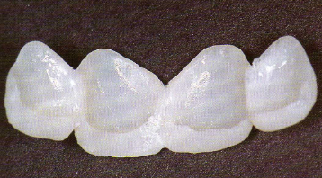
Après dépose de la clé et de la restauration provisoire nous procédons à la finition de cette dernière (Fig. 8-46). [57]

Fig. 8-46 [29]

    - Provisoire confectionné au laboratoire :

Si cela est nécessaire, afin de parfaire la forme et la teinte des facettes provisoires, il est possible de les faire réaliser en technique indirecte par le laboratoire [21] sur un modèle en plâtre avant la préparation.
Le prothésiste prépare approximativement le modèle et réalise le plus souvent les provisoires en résine acrylique. Une fois les dents préparées, le praticien essaie d'ajuster les intrados des facettes en résine sur les dents. Lorsque les provisoires peuvent être facilement mises en place, l'intérieur est rempli de composite fluide et collé provisoirement.

Par quels moyens peut- on assurer la rétention des facettes provisoires ?

Si différentes méthodes de réalisation ont été proposées, c'est surtout la rétention des facettes provisoires en interséance qui est parfois difficile à assurer.

Divers moyens d'assemblage provisoire sont proposés :

- Fixation à l'aide d'un ciment temporaire sans eugénol ; en effet, il a été admis que l’eugénol qui est un phénol (insoluble dans l’eau) inhibait la polymérisation des méthacrylates et altérait la mouillabilité et la réactivité de la dentine.

- Mordançage ponctuel au centre des faces vestibulaires, puis mise en place d'une goutte d'adhésif polymérisée à travers les facettes provisoires [23] ; Cette technique présente le double avantage de garantir une fixation efficace de la restauration et de faciliter sa dépose à la fin de la période de temporisation. [57]

- Pose d'une goutte de colle cyanoacrylate au centre de chaque face vestibulaire ;

- Scellement au composite fluide sans conditionnement préalable des tissus dentaires, élimination des excès puis polymérisation à travers les facettes provisoires (Degrange, communication personnelle, 2000).

Ce dernier moyen procure une intégration esthétique intéressante et assure une rétention suffisante.
De plus, la dépose des facettes provisoires est particulièrement aisée lors de la séance ultérieure. [23]

8.7 Communication avec le laboratoire/prothésiste : [14]

• Photographies des dents à préparer. La palette de teintier choisie doit figurer sur la photographie.
• Définition de la teinte choisie pour la restauration définitive, elle sera fonction de la teinte de la
dent préparée.
• Informations sur la longueur et l'emplacement du bord de la préparation (clé en silicone) et tracé
des limites de préparation (sur le modèle).
• Informations sur la structure de surface et les autres détails anatomiques.

8.8 Procédure clinique de collage :

Le collage des facettes est souvent l'étape la plus difficile du traitement car ces éléments en céramique sont très fins. Le protocole de collage comprend trois étapes principales : [53]

- L'essai clinique ;
- Le traitement de surface ;
- Le collage et la finition.

    - L’essai clinique : [29, 53]

Avant tout traitement des dents ou de l'intrados des facettes, ces dernières doivent être essayées avec le plus grand soin sans vérification des rapports occlusaux.
Les objectifs de cette étape thérapeutique sont :

- Le contrôle de la mise en place de chaque facette et des facettes les unes par rapport aux autres et par rapport aux dents adjacentes (non préparées) ;
- Le contrôle de la teinte ;
- Le choix de la couleur du composite de collage ;
- La vérification de la précision d’adaptation de chaque facette. [53]

Il ne faut pas oublier que le moment de l’essai clinique est aussi celui de la dernière possibilité de modifier le résultat .Autrement dit, le praticien et le patient doivent alors décider s’il est nécessaire d’améliorer ou non l’aspect et le nouveau sourire. [29]

Protocole : [35, 53]

Il est recommandé de procéder à l’essai clinique selon la chronologie suivante :
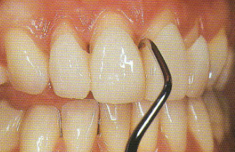
- L’essai clinique commence par le décollement des provisoires. Un excavateur inséré sous un bord proximal de la facette provisoire permet de les soulever. (Fig. 8-47)
Fig. 8-47 [35]

- Les surfaces préparées sont nettoyées avec une pâte légèrement abrasive sur une cupule en silicone souple. Si les provisoires ont été fixées par mordançage punctiforme, les traces de résine adhésive restant sur les surfaces mordancées sont éliminées avec un instrument à détartrer ou des disques abrasifs (à faible vitesse).
- Les restaurations sont vérifiées sur les dies originaux en plâtre (adaptation et précision des bords).

- Chaque restauration est placée séparément sur la dent préparée et la précision de son adaptation est vérifiée avec une sonde.

- Toutes les restaurations sont ensuite placées en groupes adjacents pour vérifier leurs rapports proximaux [35]. De l'eau ou de la glycérine peuvent être d'une aide appréciable pour les immobiliser. L'occlusion ne sera vérifiée et éventuellement retouchée qu'après le collage. [53]

- L'ensemble est alors montré au patient dans un miroir pour en vérifier l'esthétique et être sûr que le masque diagnostique a été respecté.

- Remarque :

Apres le collage la teinte finale de la facette dépend : [29, 38, 53]

- Du montage de la céramique au laboratoire ;
- De la couleur de la dent sous-jacente ;
- De l’épaisseur et de la couleur du composite de collage.

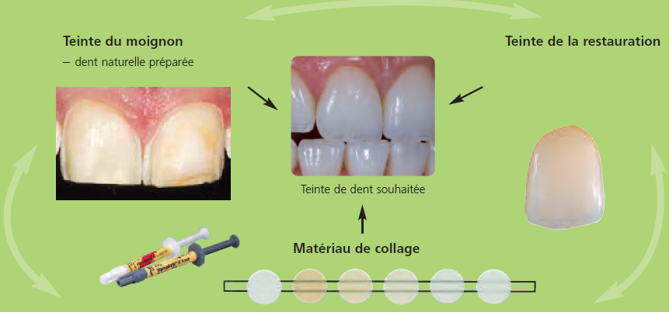

La couleur de la facette doit par conséquent être vérifiée lors de l'essai clinique. [53]

La couleur du composite de collage sera sélectionné, sur les dents encore humides et non asséchées.
A ce stade, il est encore possible de réaliser des corrections mineures de la teinte de la facette en choisissant des composites de collage de différentes intensités de coloration (Fig.8-48). [38]

Fig.8-48 : composites de collage en différentes nuances de couleur. [13]

Les pâtes d'essai sont maintenant proposées dans la plupart des coffrets de collage des facettes.
Elles permettent de contrôler l'effet du composite et la couleur de la facette avant collage. [53]
Il va de soi que la teinte de ces pâtes d’essai doit correspondre à celle du composite polymérisé. [38]

Afin d’éviter un assèchement des dents et l’éclaircissement réversible qui en résulte, il faut bien entendu procéder à ce contrôle avant la pose de la digue. [38]

    - Traitement des surfaces :

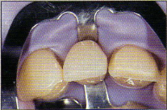
      - Champ opératoire :

Il est indispensable, préalablement à tout collage, d'isoler la préparation de la salive, des fluides gingivaux et de l'air expiré par le patient.
Pour cela, la digue en caoutchouc doit être mise en place après qu'un fin cordonnet rétracteur a été placé dans le sulcus, ce qui donne un meilleur accès aux limites (Fig. 8-49). [21] Fig. 8-49 [35]
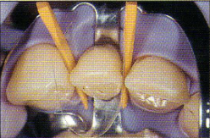

Le collage n'est réalisé qu'après la mise en place de matrices transparentes et de coins interdentaires. Cette dernière précaution protège les dents adjacentes lors du mordançage, guide l'insertion de la facette en céramique vers sa position finale et évite l'accumulation de composite de collage dans les espaces interdentaires (Fig. 8-50). [35] Fig. 8-50 [35]

      - Préparation de la surface de la céramique :
La manipulation de la restauration au cours des étapes de préparation doit être particulièrement soigneuse.
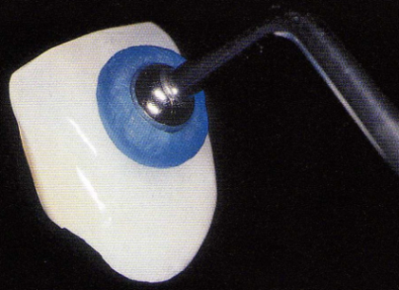
De la cire collante peut être placée à l'extrémité d'un instrument, tel un ancien fouloir à amalgame, pour manier la facette (Fig.8-51). [35]

Fig.8-51 [35]
8.8.2.2.1 Mordançage :

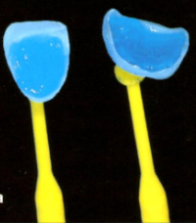
L'intrados a théoriquement été mordancé au laboratoire. Sinon, il est réalisé par le praticien juste avant le collage suivant les consignes du fabricant. [53]
Le protocole classique consiste en l’application de l’acide fluorhydrique à 10% pendant 90 secondes sur l’intrados de la restauration.
Cette manipulation se fait sous haute protection : Port de gants
en caoutchouc, d’un masque et de lunettes (Fig. 8-52). [35] Fig.8-52 [29]
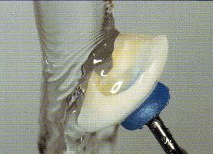

On réalise ensuite un rinçage abondant de la pièce prothétique (Fig. 8-53).

Fig.8-53 [35]

Après séchage à l'air, toute la surface de l'intrados doit être blanchâtre et opaque (le signe d'un mordançage homogène). Si un endroit est moins opaque que le reste, il doit être remordancé et le
contrôle répété. [14, 29]

Des études au MEB ont montré que, même après un rinçage à grande eau, de nombreux cristaux restaient déposés sur la surface mordancée, ce qui peut diminuer l'adhérence. Tous les résidus acides et les débris dissous peuvent être éliminés avec un nettoyage dans un bac à ultrasons contenant de l’alcool à 95% pendant 4 minutes, ou dans l’acétone ou dans l’eau distillée. (Fig. 8-54) [29, 35]
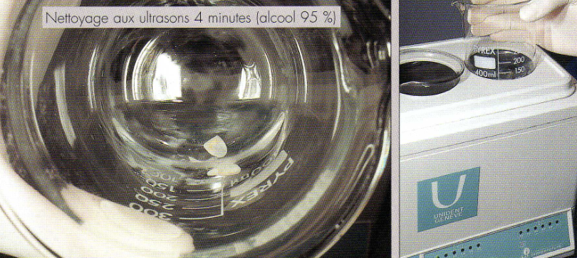

Fig.8-54 : Nettoyage aux ultrasons. [35]
8.8.2.2.2 Silanisation :
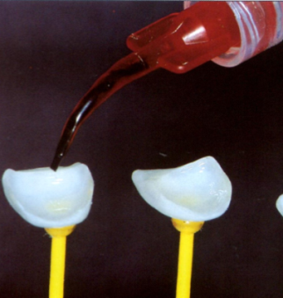
Une fine couche d'agent de couplage silanique est déposée sur l'intrados de la facette après qu'il a été mordancé et nettoyé parfaitement de façon à créer une
«Liaison chimique » entre le composite de collage et la céramique (Fig.8-55).
[53]
Fig. 8-55 [29]

Le silane est laissé au contact de la céramique pendant une minute, puis séché avec un sèche cheveux. [29] Ce traitement thermique améliore considérablement l’effet prometteur du silane en condensant les molécules de couplage à la surface de la céramique. [35]

8.8.2.2.3 Application de l’adhésif et du composite de collage :

La céramique mordancée et silanisée est recouverte d’adhésif dont les excès sont aspirés mais non polymérisés. Le composite est immédiatement porté dans l’intrados. L’élément en céramique est alors conservé dans une boite avec un couvercle protecteur pendant que l’opérateur prépare la surface dentaire (Fig.8-56). [21, 35]

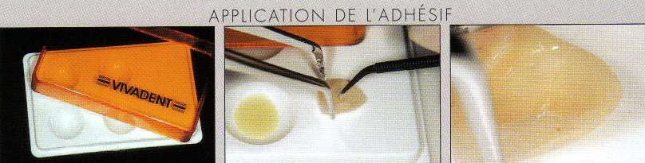
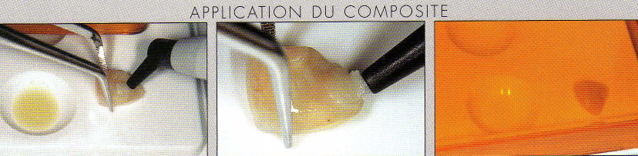
Fig.8-56 [35]

8.8.2.3 Préparation de la surface dentaire :

- Sablage : La dent préparée est sablée afin de la débarrasser de tout résidu de pâtes d’essai. [53]

- Mordançage : Le mordançage de la préparation se fait avec un gel d'acide phosphorique à 32- 37 % pendant 30 secondes [53]. Il est préférable d’étendre l’acide d’abord sur l’émail puis sur la dentine. Cette manœuvre permet d’augmenter le temps de mordançage de l’email qui doit être plus long que celui de la dentine. [21]

- Rinçage /Séchage : Le rinçage doit être abondant et sa durée ne doit pas être inférieure à 20 secondes. La surface dentaire est ensuite séchée modérément : il est conseillé de « sécher sans dessécher ». [21, 53]

- Application de l’adhésif : Les adhésifs de nouvelle génération adhèrent simultanément à l'émail et à la dentine. Tous les produits doivent être appliqués sur une surface légèrement humide. [53]
Le séchage à l’air de la couche d’adhésif doit être fait avec soin car il faut éliminer les excès de résine avant photopolymerisation .Toute surépaisseur sur la préparation peut nuire à la bonne insertion de la facette. [21]

- Remarque :
À ce stade, il est important que la résine adhésive ne soit pas photopolymérisée jusqu’à la mise en place de la facette sur la dent. [29]

    - Collage et finitions :

      - Mise en place de l’élément en céramique :

La restauration est placée avec les coins et les matrices interdentaires en place (afin d'éviter l’accumulation de matériau de collage dans les espaces interdentaires) [35]
Elle est appliquée avec soin sur le bord incisif de la préparation, puis plaquée sous pression digitale vers l’apex et en palatin. Les excès de composite de collage apparaissent au niveau des bords, confirmant qu’une quantité suffisante de matériau a été utilisée (Fig.8-57). [29]

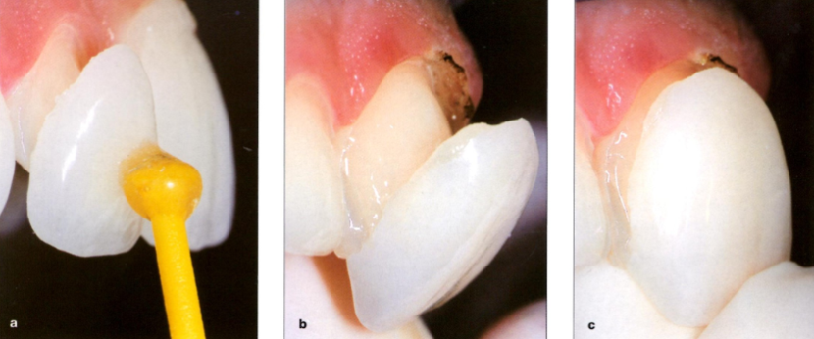

Fig.8-57 : Mise en place initiale de l’élément en céramique. [29]

Les plus gros excès de composite sont écartés avec la pointe d'une sonde déplacée parallèlement au bord cervical (Fig.8-58 a).
La restauration est fermement maintenue contre la dent pendant que les coins et les matrices
interdentaires sont retirés pour permettre l'insertion passive et la mise en place complète de la facette (Fig.8-58 b, c) . Les derniers excès de résine sont éliminés avec un pinceau à sec (Fig.8-58 d). [35]

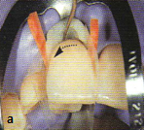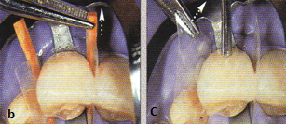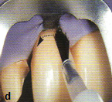
Fig. 8-58 : (a) Elimination des gros excès ; (b,c) Mise en place complète de la facettes ; (d) Elimination des derniers excès avec un pinceau à sec . [35]

      - La photopolymérisation :

La polymérisation commence par la face palatine pendant 90secondes, puis 60 secondes en mesio-vestibulaire et 60 secondes en disto-vestibulaire par intermittence pour limiter l’échauffement des tissus mous et de la dent afin d’éviter l’apparition de sensibilités post-opératoires. [35]

La formation de la couche inhibée par l’oxygène est empêchée au niveau des bords avec de la glycérine appliquée avant la dernière polymérisation (30 secondes). [29]

Les bords polymérisés sans gel de glycérine se dégradent beaucoup plus rapidement que les bords polymérisés à l'abri de l’oxygène. La glycérine est facilement éliminée par rinçage avant de commencer les finitions. [35]

      - contrôle, finitions et polissage :

Lorsque les facettes sont collées, la digue est déposée et l'occlusion et les contacts en propulsion sont contrôlés. Des interférences au cours du trajet de fermeture, ainsi que les guidages antérieur et canin sont ajustés.
La clé en silicone, utilisée depuis le début du traitement, est reprise et placée sur les facettes collées pour vérifier les faces vestibulaires (épaisseur et volume). [29]

Les derniers excès doivent être totalement éliminés. Nous essayons d'utiliser le moins possible les fraises tungstène ou diamantées, car elles risquent de dépolir ou de rayer la céramique ainsi que d'excaver l'émail dentaire. Nous préférons les lames de bistouri pour nettoyer l'ensemble des limites. Les zones proximales seront par contre nettoyées à l'aide de strips fins métalliques
(Fig.8-59).
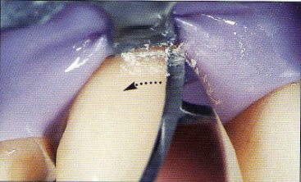
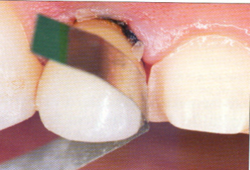
Fig. 8-59 : Finitions avec des instruments manuels [35,21]

Pour les limites accessibles, la finition sera effectuée à l'aide de meulettes caoutchouc blanches, puis de pâte diamantée. [53]

- Remarque :

Lorsque plusieurs restaurations doivent être placées, une approche séquentielle du protocole proposé précédemment peut être envisagée, répétant chaque étape du processus pour chacune des facettes à coller (essai clinique/préparation de la céramique/préparation de la surface dentaire/mise en place de la facette).
Il n'est pas conseillé de réaliser simultanément le collage de plusieurs facettes sur des dents adjacentes. [35]

    - Choix du composite de collage :

8.8.4.1 Définition des colles composites : [11, 18]

Les colles sont des résines généralement chargées qui durcissent par polymérisation.
La polymérisation leur confère une grande cohésion (ténacité) qui leur permet de résister à de fortes contraintes.

Ces colles peuvent être classées selon deux critères :
- Par leur mode de prise ;
- Par leurs propriétés adhésives.

8.8.4.2 Classification des colles selon leur mode de prise :

Les colles peuvent présenter trois types de polymérisation: [11]

• Une photo polymérisation pure : La colle est alors mono composant,

• Une polymérisation chimique : implique le mélange de deux composants (une base et un catalyseur) pour être amorcée.

• Une polymérisation duale : une double réaction, chimique et photonique.

L’utilisation d’une colle photopolymérisable est préférable à une colle duale [47] car elle présente des avantages pratiques considérables : [35, 47]

- Temps de travail illimité : Le praticien peut contrôler totalement le temps de mise en œuvre d’une colle photo polymérisable.
- Consistance idéale: La viscosité de ce type de colle facilite l’élimination des excès avant la photopolymérisation.
- Propriétés physico-chimiques très favorables (Contenu élevé en charges minérales)
- Une bonne stabilité de la teinte

Mais l’indication d’une colle purement photo polymérisable est extrêmement réduite par la limite de diffusion de la lumière au travers de la restauration.

En effet, la céramique absorbe une quantité importante de la lumière émise par une lampe à photopolymériser. Ainsi, son épaisseur sera le principal facteur influençant la quantité de lumière absorbée. Au-delà de 1 mm d’épaisseur, l’énergie lumineuse transmise est trop faible pour assurer, à elle seule, une bonne polymérisation ce qui contre-indique l’utilisation d’un matériau photopolymérisable.
L’opacité de la céramique influe également sur la transmission lumineuse, en présence d’une facette en céramique très opaque, qui a pour rôle de masquer un pilier coloré, un composite de collage dual sera privilégié. [11]

L’avantage des colles duales est : [30, 35]

- D’assurer une bonne qualité de prise sur toutes les surfaces du joint par une polymérisation instantanée sur les zones directement accessibles à la lumière et retardée de quelques secondes sur celles en profondeur [30] ;
- En raison de leur fluidité, ils facilitent l’insertion de la restauration adhésive en céramique.

Cependant, les matériaux à polymérisation duale présentent quelques inconvénients :

- L’élimination des excès est plus difficile ;
- Leur teinte est instable ;
- Leur capacité d’autopolymérisation est inversement proportionnelle à leur temps de travail. [35]

En résumé :

Les composites de collage seront plutôt des systèmes photo-polymérisables, basse viscosité, car les facettes sont en générale très fines et translucides.

Un composite de collage à polymérisation dual n’est envisagé que si les facettes sont très opaques, car ces matériaux se colorent en jaunes brunâtre avec le temps en raison de leur fort contenu en amines.

8.8.4.3 Classification des colles selon leurs propriétés adhésives : [5]

La classification des colles pourra se faire sur leur mode d’adhésion, qui sera soit propre, soit nécessitant la mise en place préalable d’un agent de liaison.

Les trois sous-classes de colles sont :

- Les colles sans potentiel adhésif (Colles associées à un système adhésif):

- Ce sont de simples composites microchargés.
- Elles peuvent être auto, photopolymérisables ou généralement dual.
- Elles nécessitent l’application d’un agent de liaison.
- Elles se présentent sous plusieurs teintes et viscosités.
- Elles sont potentiellement performantes mais très exigeantes et complexes de mise en oeuvre. Très sensibles à l’humidité buccale, elles requièrent la mise en place d’un champ opératoire sec (idéalement, la digue).
- Parmi les plus utilisées, on peut citer le variolink II® (Ivoclar Vivadent), Rely X Arc® (3MEspe), Calibra® (Dentspy), Nexus® (KerrHawe) ou Vita Luting Set®.

- Les colles possédant un potentiel adhésif : (résines composites contenant un monomère réactif) :

- Ce sont des résines intrinsèquement adhésives grâce
- au groupement à fonction carboxylique 4-META ;
- au groupement à fonction phosphatique;
- Elles peuvent être photopolymérisables ou dual
- les plus connues : le Superbond®, le Panavia® , le Mbond® , le Bistite II DC® ou le Chemiace®.
- Les colles auto-adhésives :

- Elles sont équivalentes aux systèmes tout en un. Ces colles sont appliquées sans conditionnement ni traitement des surfaces dentaires et prothétiques.
- Elles ont un pouvoir auto-mordançant avec un taux de charge élevé.
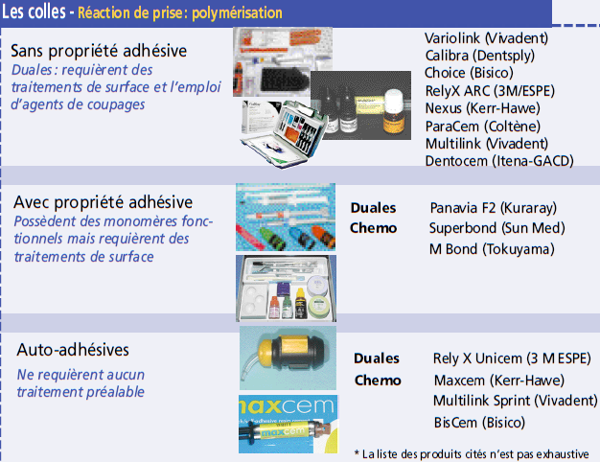

Fig.8-60: Classification des colles [11]

Les colles sans potentiel adhésif associées à un système adhésif amélo-dentinaire obtiennent les valeurs d’adhérence les plus élevées et sont les plus fiables dans le temps. Ces colles offrent un rendu esthétique maximal, grâce à un choix de teintes important. [5]

Les colles auto-adhésives possèdent une résistance mécanique faible et sont donc à proscrire
pour les facettes céramiques car le joint subit de trop fortes sollicitations dans cette situation.[52]

8.8.4.4 Exemple d’un coffret comprenant un composite de collage sans potentiel adhésif: Variolink II® (Ivoclar Vivadent).[56]

Variolink® II est un composite de collage “dual” indiqué pour le collage des restaurations esthétiques en composite ou en céramique sans métal: (Facettes, inlays,onlays couronnes bridges tenons fibrés) .

Variolink® II Try-In est une pâte d’essayage à base de gel de glycérine, lavable à l’eau. Les 6 teintes de Variolink® II Try-In correspondent exactement aux teintes finales du composite de collage Variolink® II après polymérisation.

Variolink® II est présenté en pâte Base et pâte Catalyseur. Il offre 3 niveaux de translucidité et est disponible en plusieurs teintes :
• 6 teintes Base :Transparente ,Blanc, Jaune , Brun ,Blanc Opaque et Bleach .
• 2 teintes Catalyseur : Transparent et Jaune A3.

Variolink® II existe en 3 niveaux de viscosité :
• basse viscosité (Low) : pour les facettes, les inlays, et onlays .
• haute viscosité( High)
• viscosité Ultra pour la technique de collage aux ultrasons (Variolink® Ultra).
La consistance Ultra permet un retrait plus facile des excès de colle.

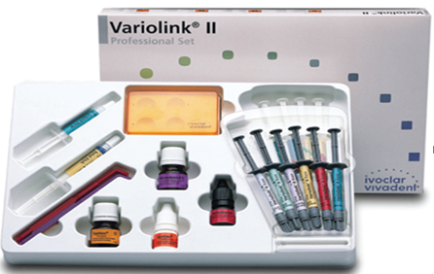
Fig. 8-61 : Coffret de composite de collage : Variolink® II [56]

- Maintenance de la restauration:

Il n'y a aucun conseil particulier pour l'hygiène buccale personnelle des facettes en céramique. Les techniques de brossage des dents et le passage du fil de soie sont les mêmes que pour les dents naturelles. [35]
Une visite de contrôle doit être réalisée chaque année pour vérifier la stabilité fonctionnelle, l’étanchéité des limites et la santé des tissus gingivaux environnants, ainsi que pour évaluer toute modification esthétique nécessaire. [47]
- Les variantes des facettes en céramique :

  - Mini-facettes en céramique: [32]

Les mini-facettes de céramique collées encore appelées « chips » de céramique sont indiquées pour :

- Restaurer une partie de tissu perdu (clivage de pans d’émail par fracture ou abfraction : perte de microstructure dentaire dans la région cervicale de la dent),
- Augmenter la quantité de tissu existant afin d’améliorer l’esthétique (fermeture de diastème) ou de restaurer la fonction (pointe canine).

Ce type de reconstitution demande beaucoup de technicité. Les pièces sont réalisées en léger sur-contour pour permettre de travailler la céramique feldspathique sans trop de risque de fracture. (Fig.10-1)

La périphérie des restaurations fait appel à une céramique translucide qui prendra la teinte de la dent sous-jacente. Le continuum morphologique sera obtenu lors du polissage.

La stabilité primaire des pièces est cruciale : il ne doit y avoir qu’un seul placement possible.
Les débords créés en laboratoire favorisent la stabilité primaire.

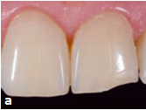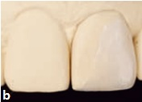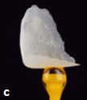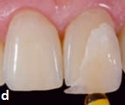

Fig.10-1 : (a) éclat en distale du bord incisal de la 21; (b) Wax-up de diagnostic; (c) noter l’extrême finesse de la mini-facette;(d) les sur-contours de céramique translucide seront éliminés lors du polissage. [40]

  - Facettes sans préparation : [44]

Les propriétés adhésives actuelles des colles permettent de soustraire les préparations des dents concernées aux paramètres géométriques et mécaniques classiquement décrits.
Dans la plupart des cas, les préparations pour facette sont limitées à l'émail , la préparation minimale généralement requise a pour objet d'assurer l'insertion et la mise en place de la facette. Or, dans un grand nombre de situations cliniques, il nous est apparu possible de réaliser des facettes sans préparation, sur des dents non discolorées, pour corriger de légères anomalies de forme, de position ou de volume.

La réalisation de facettes sans préparation ne semble pas avoir de conséquence clinique au plan parodontal (inflammation) en dépit du surcontour dans le territoire cervicovestibulaire ; ceci est probablement en rapport avec le fait qu'il s'agit d'une zone particulièrement accessible au
brossage. Toutefois les sujets n'ayant pas une bonne hygiène orale doivent être exclus.

Le succès et la durabilité des facettes sans préparation semblent en rapport avec la qualité de l'adhésion.

Les fractures en écaille observées n'apparaissent pas plus nombreuses que sur des facettes avec préparation.

  - Facettes sur dents postérieures : [38,53]

Lorsqu’il est nécessaire de confectionner des facettes céramiques sur les faces vestibulaires des prémolaires, voire sur les premières molaires du maxillaire supérieur (en fonction de l’analyse esthétique initiale: visibilité des dents lors du sourire ou de l’élocution), la préparation sera effectuée de manière analogue à celle pour les dents antérieures. (Fig.10.2)

Pour des raisons de statique et de prévention de fractures, il ne faudrait pas confectionner des facettes céramiques sur les dents postérieures du maxillaire inférieur; il est préférable de réaliser plutôt des couronnes partielles en céramique avec recouvrement des cuspides de support. [38]

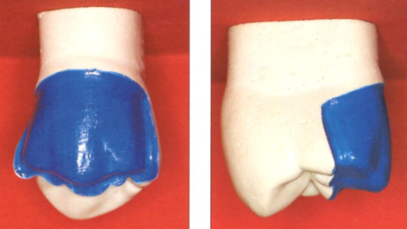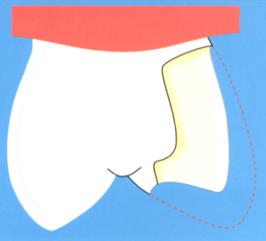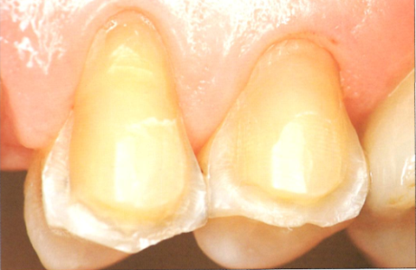
Fig.10.2 : Préparation pour facette en céramique sur Prémolaire. [53]
  - Facettes palatines :

La « pose d'émail artificiel » au moyen de facettes palatines en céramique est rare mais peut être envisagée. Ces ajouts peuvent prendre différentes formes, selon leur rôle.
Par exemple, une préparation de la face palatine limitée à un simple surfaçage permet de rétablir la protection canine. [53]

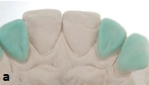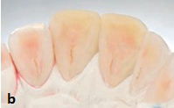

Fig.10-3 : (a) Maquettes en cire des facettes palatines réalisées sur le modèle en revêtement ;
(b) Vue palatine des facettes. [55]

11. Echecs : [53]

L'utilisation des facettes peut maintenant être considérée comme une technique sûre, fiable et parfaitement codifiée (lorsqu'elle est pratiquée par des praticiens avertis et expérimentés), mais il n'en reste pas moins vrai qu'au cours de son histoire clinique, elle a été semée d'embûches, d'accidents et de contretemps.

Les échecs peuvent être dus à plusieurs causes, et peuvent intervenir à chaque étape de la mise en œuvre :

- sélection du patient : dents très colorées, patient bruxomane ;
- préparations : situation et forme des limites, support inadéquat, réduction insuffisante ;
- temporisation : facette provisoire mal adaptée, ciment de scellement provisoire inefficace ;
- techniques de laboratoire : céramique ou montage de la céramique inadaptés ;
- essai clinique et manipulation : fracture accidentelle ;
- choix du composite de collage : opacité, épaisseur, saturation, teinte ;
- collage : mauvaise manipulation, produits inadaptés ;
- communication : mauvaise appréciation des désirs du patient, mauvaise communication des
informations avec le laboratoire de prothèse.

11.1 Echecs mécaniques :

11.1.1 Les problèmes d’adhésion : [29, 35, 53]

Les facettes en céramique ne se décollent presque jamais, et la fréquence peut être attribuée à l'utilisation d'un produit dont la date d'expiration est dépassée ou à une erreur sérieuse dans le protocole de collage. [53]

Lorsqu’il y a décollement, la raison de l’échec doit d’abord être recherchée au niveau de la surface de la préparation :

- Si elle apparaît propre et sans adhésif ni composite de collage (le composite de collage est resté dans l'intrados de la facette), c’est qu’il existe une erreur lors du traitement de la surface dentaire. (Fig.11-1)

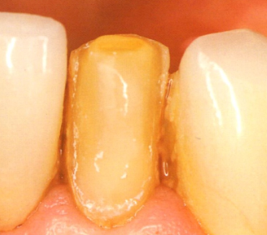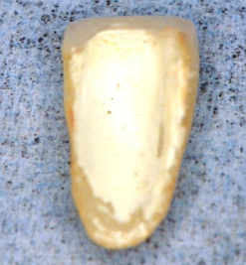

Fig.11-1 : Dans ce cas de décollement, l'essentiel du composite de collage est resté dans l'intrados de la facette ; l'échec dû à une erreur lors du traitement de la surface dentaire. [53]

- Dans certains cas, il est possible de trouver du composite de collage restant sur la surface de la dent, ce qui indique que le problème se tient à l’interface composite de collage-facette.(Fig. 11-2) [29] .Cela peut être dû à un collage incorrecte (par exemple, oubli de la résine adhésive pour mouiller la céramique mordancée/silanée), contamination de la surface mordancée (en raison de l'absence de nettoyage aux ultrasons après le mordançage) ou utilisation incorrecte des silanes de couplage (séchage insuffisant). [35]

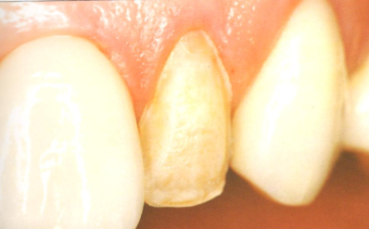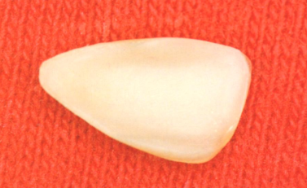

Fig.11-2 : Facette en céramique décollée. Tout le composite est resté sur la surface dentaire ; cet échec est dû à une erreur au mordançage. [53]

11.1.2 Fractures :

11.1.2.1 Fracture adhésive : [29]

Lorsqu'une facette se fracture sous l'effet de stimuli externes et en raison d'un défaut d'adhésion, la fracture concerne la plus grande partie de la facette.
Bien qu'un choc puisse en être la cause, l'absence d'adhésion provoque le décollement d'une grande partie de la facette alors que la partie résiduelle, plus petite, reste en place sur la dent (Fig.11-3).

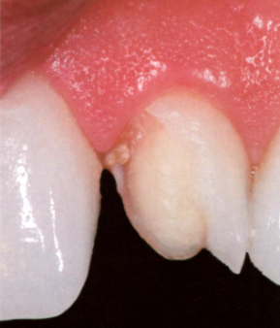
Fig. 11-3 : la partie de la facette fortement adhérente à la surface de la dent est restée en place alors que l’autre s’est décollée en raison d’une faiblesse de l’adhésion et de stimuli externes (choc). [29]

11.1.2.2 Fracture cohésive : [35, 29]

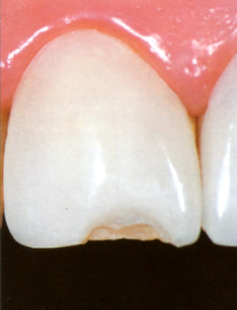
Les fractures cohésives peuvent être provoquées par un choc sur la facette (généralement lors d'un traumatisme ou d'un mordu accidentel). Si le collage a été correctement réalisé, le choc ne provoque qu'une petite écaille de céramique, laissant intacte la majeure partie de la facette (Fig. 11- 4).
Fig.11-4 : un choc peut provoquer la fracture de la facette. Si l’adhérence à la surface dentaire est très forte, la fracture peut se limiter à l’endroit de l’impact. [29]
11.1.3 Les fissures après collage : [29]

S'il y a eu erreur lors de la préparation de la dent, laissant des angles vifs, une fissure interne peut se former. Si la facette en céramique est très bien collée à la dent, cette contrainte interne se manifeste uniquement par une fissure. Mais les contraintes internes peuvent aussi provoquer un éclat de céramique là où elle est moins bien collée.
11.2 Echecs biologiques : [53]

Ceux-là sont également très rares.

Les nouveaux adhésifs ont fait pratiquement disparaître la sensibilité dentaire après collage des facettes.

Le phénomène de percolation au niveau des bords est maintenant moins fréquent en raison de la plus grande précision d'adaptation des facettes en céramique, de l'utilisation de composites de collage plus résistants et finalement d'une meilleure adhérence.

  - Echecs esthétiques :

    - Echec à concevoir le sourire : [29]

Le sourire est l’essentiel de l’esthétique. Si le praticien n’a pas compris les bases du sourire, ou s’il est incapable de visualiser le résultat, son traitement est voué à l’échec avant même de le commencer.

Les patients eux-mêmes peuvent être la cause d’un échec esthétique ou fonctionnel. Ceux qui revendiquent des résultats impossibles, ne connaissant ni comprennent ce qu’est un sourire naturel, contraignent le praticien à leur donner un sourire « artificiel » qui ne correspond pas à leurs visages.

    - Préparation dentaire incorrecte :

Une préparation incorrecte est une autre raison de l’échec esthétique, surtout parce que l’épaisseur des facettes en céramique ne dépasse pas 0,3 à 0,7mm, ce qui en fait des restaurations très subtiles. Le céramiste ne peut réaliser efficacement une facette en céramique que si l’espace suffisant a été ménagé lors de la préparation de la dent.

La finition du bord incisif nécessite une manipulation délicate, surtout si la limite de la préparation est un épaulement. Si un angle vif persiste à cette jonction, une ligne horizontale inesthétique sera visible au travers du bord de la facette. [29]

Si la dent sous-jacente est colorée, toute visibilité du joint céramique-dent constitue un problème esthétique majeur, remettant souvent en cause la qualité du résultat.
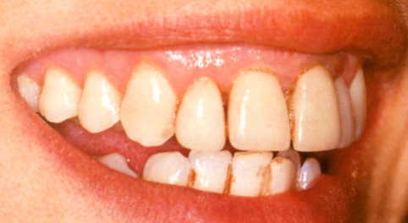
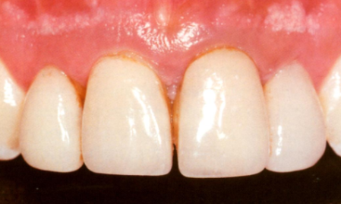
La visibilité du joint facette-dent est de plus en plus marquée avec le temps et dépend du degré de récession de la gencive marginale et de la papille interdentaire (Fig.11-5). Cette récession est difficilement prévisible, et il est par conséquent prudent, dans le cas de changement important de couleur, de lingualer le plus possible les limites proximales. [53]

Fig. 11-5 : Bords interproximaux mal dessinés et mal préparés. [29]

    - Les micro-hiatus : [29]

Les micro-hiatus sont l’une des raisons principales des échecs esthétiques et mécaniques et peuvent être dus à différents facteurs.

Le plus souvent, le micro-hiatus est observé au bord cervical. Il est souvent dû à des erreurs lors du collage. La présence de fluides sulculaires ou de sang à proximité du matériau de collage peut provoquer la coloration de l’interface dent-céramique, échec immédiat ou différé. (Fig. 11-6)

Malheureusement, ils ne peuvent être détectés qu’une fois les facettes collées et la seule solution pour résoudre ce problème est de les refaire.

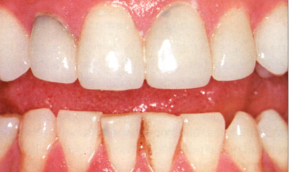 Fig.11-6 : colorations internes sombres de 12 et 21 dues à des micro-hiatus. [29]

12. Cas clinique:

- Première séance : Examen clinique, diagnostic :

La patiente R.N, âgée de 23 ans, s’est présentée au sein de notre service de prothèse avec une demande de restauration de ses deux incisives centrales qu’elle trouve inesthétique.
(Fig.12-1 ; Fig.12-2)
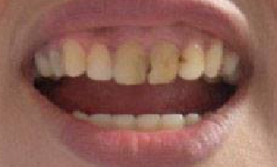
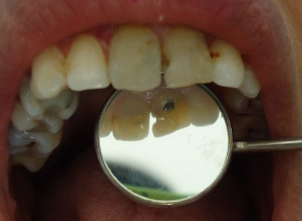

Fig.12-1 : 11 et 21 dévitalisée et Fig.12-2 : La 21 présente des restaurations
dyschromiées. étendues au composite inesthétique.

Des empreintes à l’alginate sont prises et coulées au plâtre dur pour obtenir les modèles d’études (Fig. 12-3)

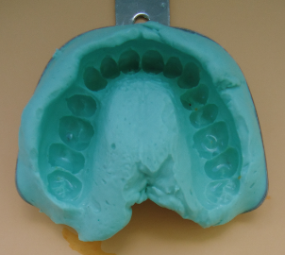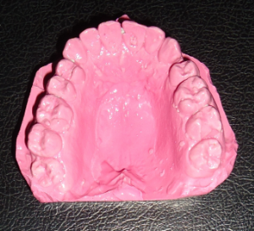
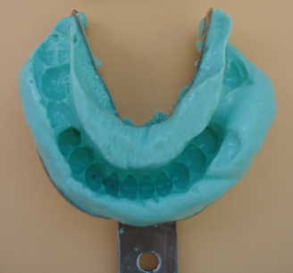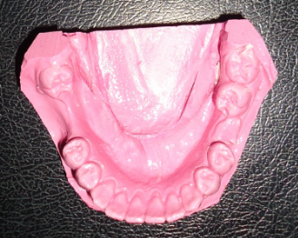

Fig.12-3 : empreintes et modèles d’études.

Un wax-up de diagnostic est réalisé sur le modèle d’études au niveau de la 11 et de la 21.
Tirées de ce Wax-up, des clés en silicone de préparation et de provisoire sont fabriquées
(Fig.12-4, Fig.12-5).

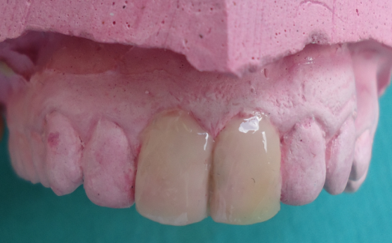
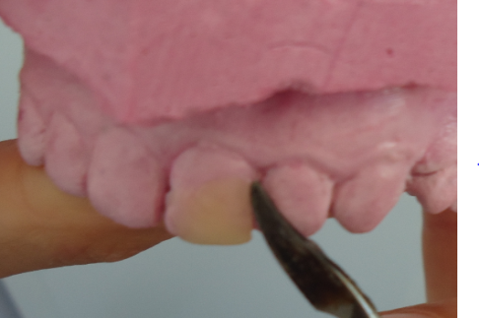

Fig. 12.4 : Wax-up de diagnostic.

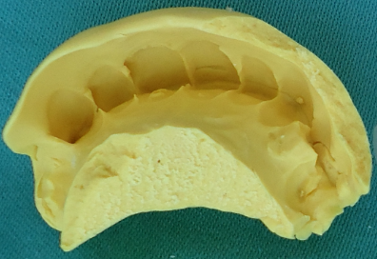

Fig. 12-5 : clé en silicone de préparation et de provisoire.

- Deuxième séance : préparations, empreintes, provisoires :

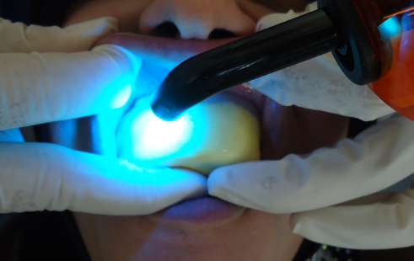
Une simulation esthétique (mock-up) est réalisée grâce à la clé en silicone tirée du wax-up de diagnostic (Fig.12-6, Fig.12-7).
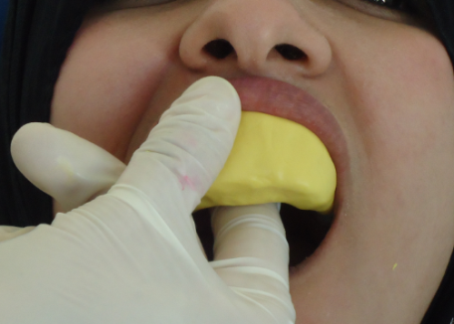
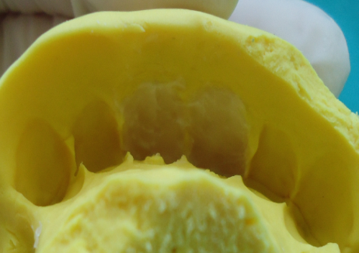
Fig.12-6 : La gouttière est remplie de composite, l’ensemble est placé en bouche et polymérisé à travers le silicone.

Situation clinique initiale :
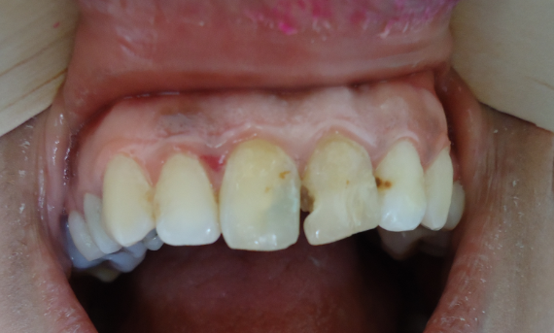
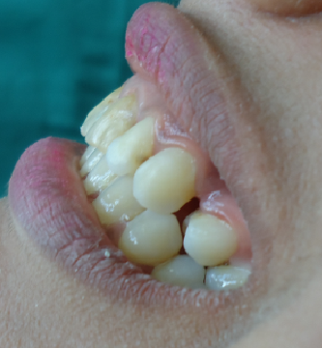

Situation clinique après dépose de la clé en silicone :

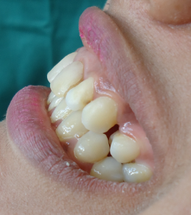
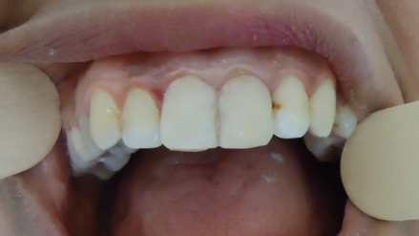

Fig. 12-7 : Mock-up.

Le mock-up a permis une préfiguration du résultat final :

- La correction de la dyschromie au niveau de la 11 et de la 21 ;
- La correction de la situation du bord libre de la 21 ;
- Modification du profil de la face vestibulaire (de la 11 et de la 21).

Après l’acceptation du projet esthétique par la patiente, les préparations sont commencées.

Préparations :

Les préparations sont réalisées sur le mock-up pour contrôler la profondeur de pénétration de la fraise.

- Au niveau de la 11 : La 11 présente une légère dyschromie d’où l’indication d’une préparation sans recouvrement du bord incisif (type lentille de contact)

- Au niveau de la 21 : Préparation avec recouvrement important du bord incisif (type trois quart) en raison de l’étendue de la restauration au composite.
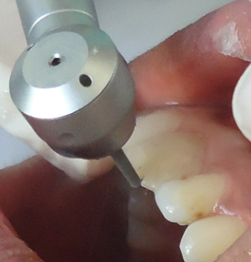
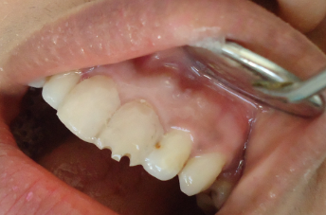

Fig.12-8 : Préparation des gorges verticales au bord libre à l’aide d’une fraise fissure diamantée sur la 21.

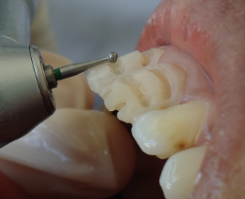
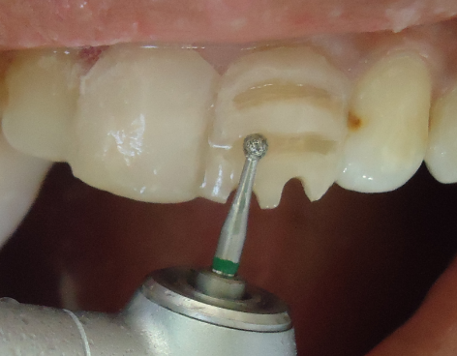

Fig.12-9 : Deux gorges horizontales sont réalisées avec une fraise boule sur la face vestibulaire de la 11 et 21.
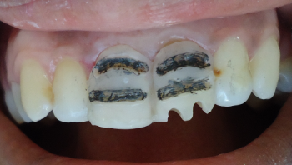
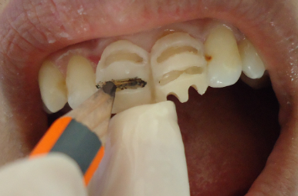

Fig.12-10 : Les repères de profondeur ayant perforé le mock-up sont marqués à l’aide d’un crayon. La préparation ultérieure devra atteindre cette profondeur.

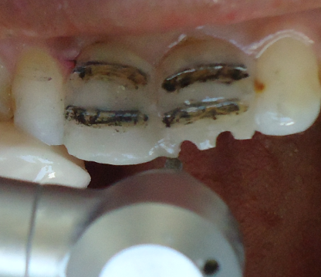
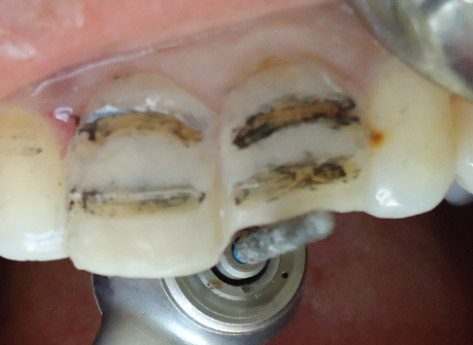

Fig.12-11 : la fraise est tenue perpendiculairement au bord incisif de la 21 pour réaliser la préparation.

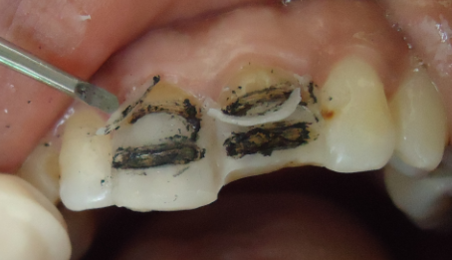
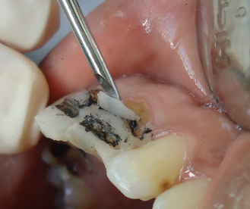

Fig.12-12 : les débris du mock-up sont enlevés avec un excavateur.

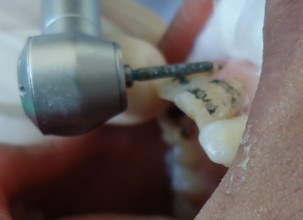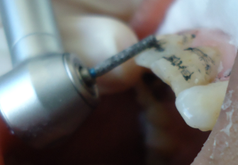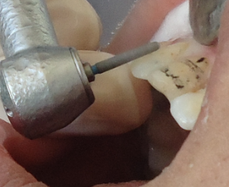

Fig.12-13 : Réduction de la face vestibulaire à l’aide d’une fraise congé selon deux plans différents.

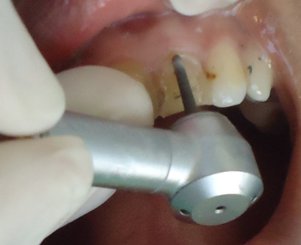

Fig.12-14 : La limite cervicale est supra-gingivale. Elle est tracée avec une fraise à congé diamantée et prend le profil d’un mini-congé.

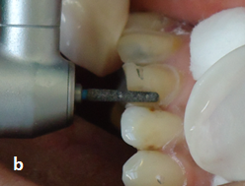
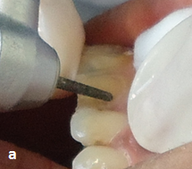

Fig.12-15 : (a) la fraise est inclinée à presque 60° par rapport au grand axe de la dent pour créer l’extension gingivo-proximale ; (b) elle est ensuite redressée verticalement pour réaliser la préparation de l’ailette proximale.

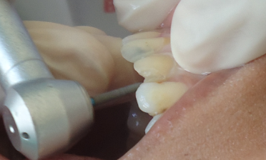

Fig.12-16 : Le retour palatin est réalisé sur la 21 puisque une modification du bord libre a été jugée nécessaire.

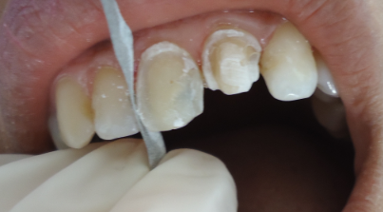

Fig.12-17 : on passe à la phase de finitions, qui consiste à séparer les dents avec un strip abrasif et à arrondir les angles avec des disques souples.

La fin des préparations est validée grâce à la clé qui montre que l’on a suffisamment de place pour la céramique.
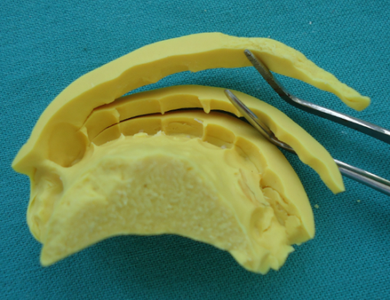

Fig.12-18 : la clé en silicone est sectionnée en lamelles afin de vérifier l’espace disponible à différents niveaux de la préparation.

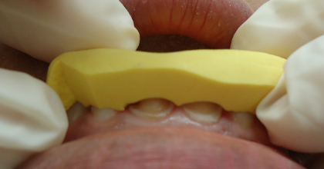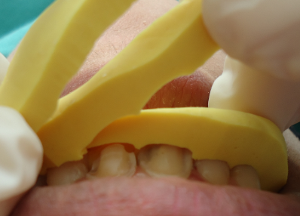

Fig.12-19 : Contrôle de la préparation au niveau des tiers cervicale et moyen.
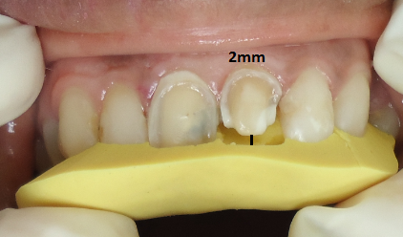

Fig.12-20 : Contrôle de la réduction incisale.
Choix de la teinte :

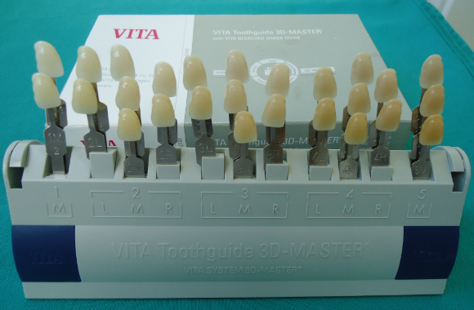

Fig.12-21 : Le teintier VITA SYSTEM 3D- MASTER a été utilisé pour le choix de la teinte.

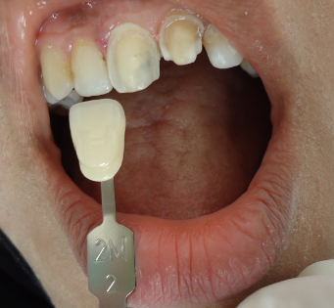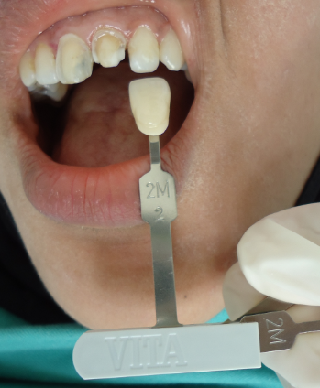

Fig.12-22 : la teinte de la restauration finale est choisie en fonction de la teinte des incisives latérales (2M2).

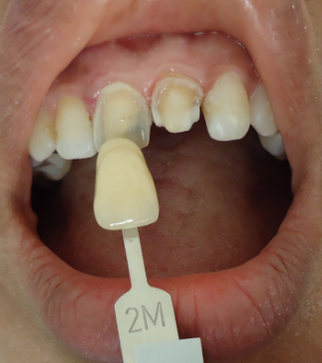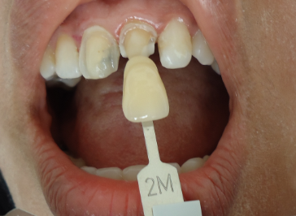

Fig.12-23 : la prise de teinte des différents piliers est réalisée (2M).

Prise d’empreinte :

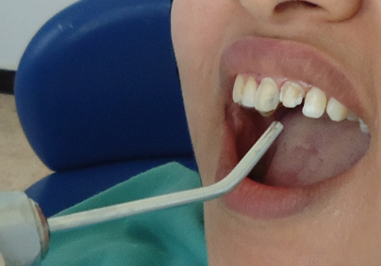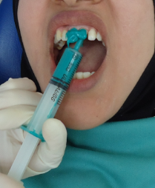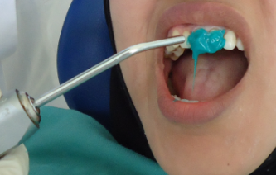

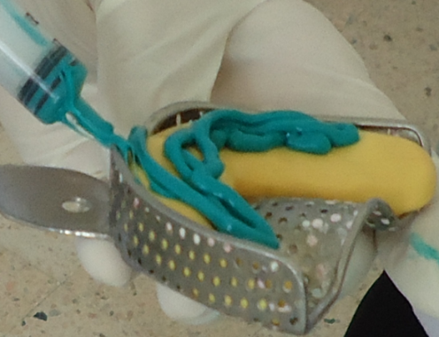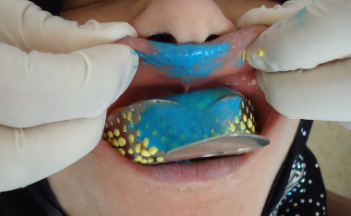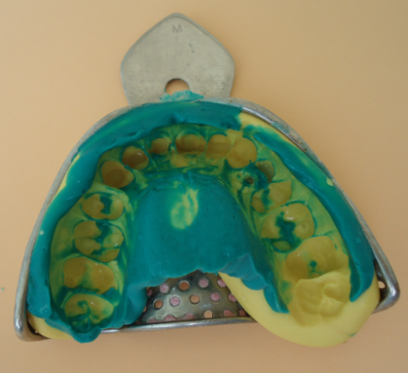

Fig.12-24 : Prise d’empreinte avec un élastomère haute et basse viscosité en un temps (double mélange).

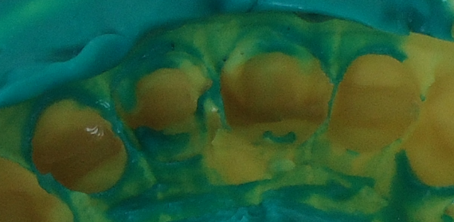

Fig.12-24 : l’empreinte reproduit précisément les préparations et leurs limites.

Les provisoires :

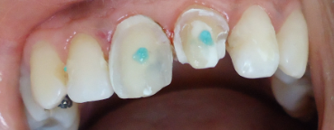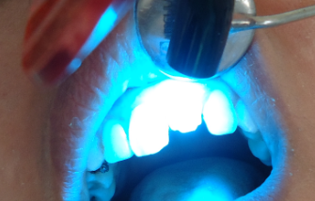

Fig 12.25 : (a) Le mordançage des dents est fait par point ; (b) la dent est alors recouverte d’adhésif et photopolymérisée.
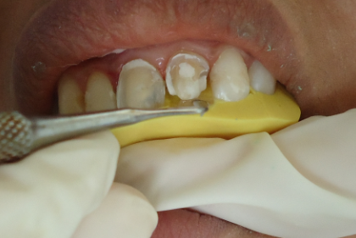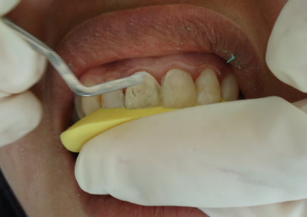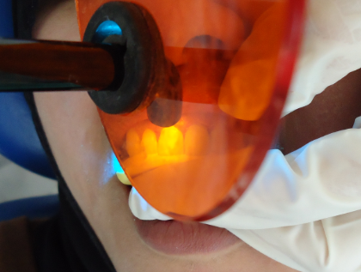

Fig.12-26 : La clé en silicone reproduisant le wax-up est utilisée pour la confection des provisoires.
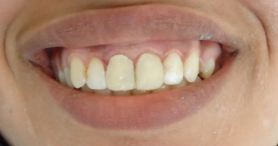

Fig.12-27 : Provisoires après finitions.

- Troisième séance : Essai clinique, collage.

Essai clinique:

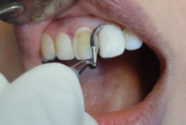

Fig.12-28 : L’essai clinique commence par le décollement des provisoires avec un excavateur.
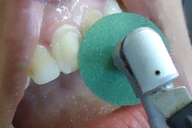
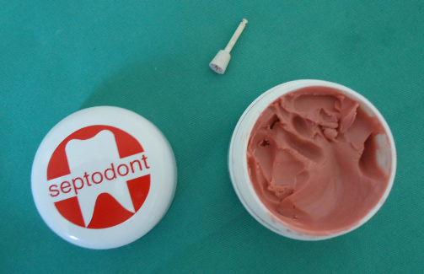
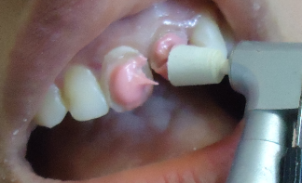

Fig.12-29 : Les traces de résine adhésive restant sur les surfaces mordancées sont éliminées avec un disque abrasif (à faible vitesse). Les surfaces sont ensuite nettoyées avec une pâte à polir.
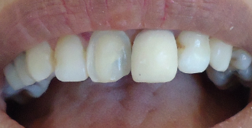
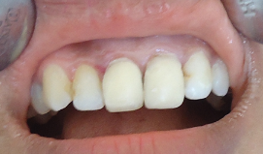
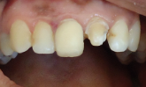

Fig. 12-30 : Les facettes sont essayées une à une pour vérifier leur adaptation puis toutes ensemble pour contrôler les points de contact.

Collage :

La préparation de la facette et de la surface dentaire se font simultanément.
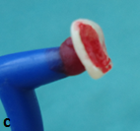
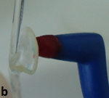
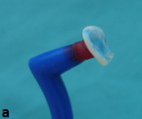

Fig. 12-31 : (a,b) De l’acide fluorhydrique est appliqué dans l’intrados pour le mordançage des facettes (90 secondes) ; elles sont rincées abondamment. (c) Le silane est ensuite mis en place pendant 1min puis séché.

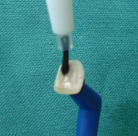
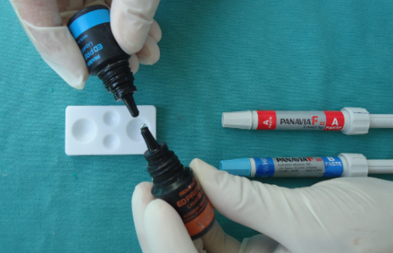

Fig.12-32 : La céramique mordancée et silanisée est recouverte d’adhésif.
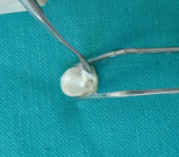
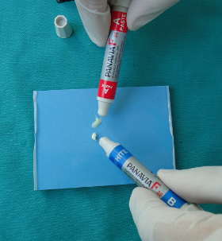

Fig.12-33 : Le composite de collage « Panavia® » est immédiatement porté dans l’intrados.

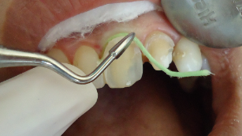
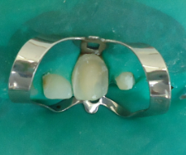
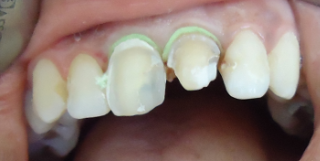

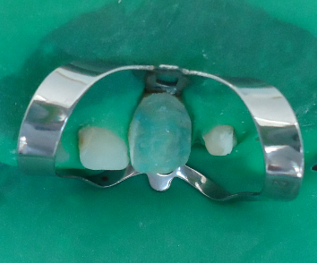
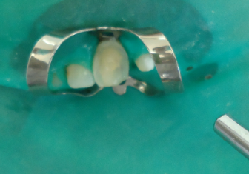
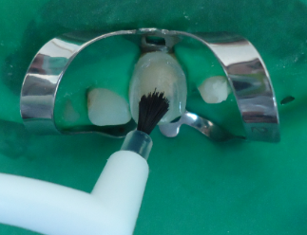
Fig.12-34 : La digue est mise en place après qu’un cordonnet rétracteur a été placé dans le sulcus.

Fig.12-35 : La préparation est mordancée avec de l’acide phosphorique pendant 30’ puis rincée et séchée modérément. L’adhésif est ensuite appliqué.
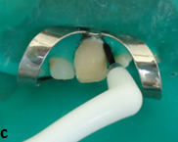
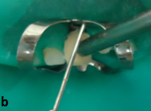
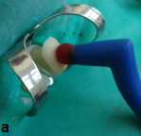

Fig.12-36 : (a) La facette est mise en place ; (b) les gros excès sont éliminés avec une sonde ; (c) Les derniers excès sont éliminés avec un pinceau à sec.
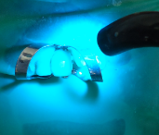

Fig.12-37 : Photopolymérisation

Après le collage de la première facette (sur la 11), les mêmes étapes (préparation de la surface dentaire / préparation de la céramique / mise en place de la facette) sont répétées pour le collage de la deuxième facette. L’occlusion est ajustée et un polissage à la meule caoutchouc puis à la pâte diamantée est réalisé.

Résultat final :

Avant : Après :

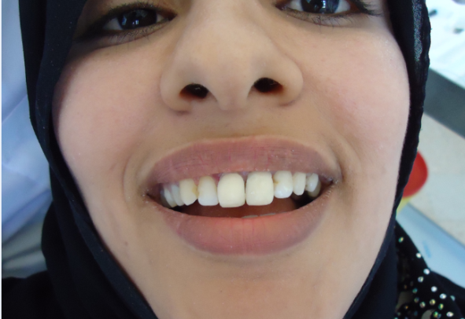
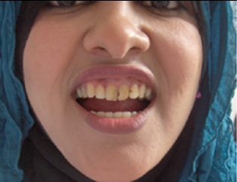

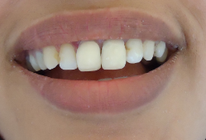
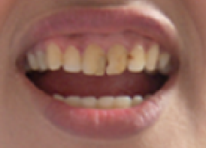

Conclusion :

Face aux exigences esthétiques croissantes de nos patients ainsi qu’au désir des praticiens d’être le moins mutilant possible dans la réalisation de ces actes, le traitement par des facettes en céramique prend toute son importance.

De nos jours, les facettes céramiques ont atteint un niveau de qualité très élevé.
De ce fait, elles sont devenues une modalité de traitement indispensable dans le domaine de la médecine dentaire conservatrice, esthétique et prothétique actuelle.

La réduction minime de tissus durs naturels et le niveau très favorable du bord marginal de la préparation en regard du parodonte évitent en règle générale le risque de problèmes biologiques (hypersensibilités postopératoires, nécroses pulpaires, récessions gingivales).

Le taux de survie et de pérennité clinique est exceptionnel, à condition d’opérer avant le traitement une sélection judicieuse des patients, pour autant que l’indication soit posée de manière correcte et dans la mesure où des techniques de préparation et de collage appropriées seront mises en œuvre avec, bien entendu, une réalisation technique méticuleuse au laboratoire comportant un choix correct des matériaux.

Bibliographie:

- ABDELALI Mohamed. Histologie Embryologie Dentaires. Office des publications universitaires 2006.

- ABOUDHARAM .G, FOUQUE.F, PIGNOLY.C, CLAISSE.A, APLAZY.A. Eclaircissement dentaire. EMC 28-745-V-10. Elsevier MASSON 2008.

- ALLARD.Y, ORGIAZZI.G, MALQUARTI.G, BOIS.D Collage en odontologie. EMC odontologie [23-065-D- 10]. Editions techniques –EMC- 1995.

- Aperçu du déroulement du traitement.
IPS e.max®CAD : mode d’emploi.
Cabinet dentaire.
Ivoclar vivadent® technical 06/2009.

- AZEVEDO.C, COLON.P.
Les polymères de collage.
Real. Cl. 2005 ; 16 : 351-354.

- BALTZER Andres, KAUFMANN-JINOIAN Vanik.
La définition des teintes de la dent. Quintessenz Zahntechnik 30, 7, 726–740 (2004).

- BENNANI Vincent, BAUDOIN Clément-Alexandre, SERRE Daniel. Restauration inlays-onlays collés : évaluation des différents systèmes céramiques. Actualités odoto-stomatologiques n° 210, juin 2000.

- CASTELNUOVO Jacopo. Les facettes céramiques : Critères de fiabilité. Revue d’odonto-stomatologie / Décembre 2008 ; 37 :287-315.

- DEGRANGE Michel.
Les adhésifs qui requièrent un mordançage préalable sont-il obsolètes?
L’information dentaire n° 4 – 24 janvier 2007.

- DEGRANGE Michel.
Systèmes adhésifs auto-mordançants . Une mode ou une voie du future ? Journal dentaire du QUEBEC Vol 42 février 2005.
- DEGRANGE Michel, CHERON Romain.
Colles et ciments : s’y retrouver et choisir.
Spécial adhésion.
L’information dentaire n°18 – 3mai 2007.

- DERHY Joseph.
Les clés de la réussite esthétique : La recherche du naturel. Clinic 2000 – Vol.21 – N° 3 (177-180).

- DEVIGUS Alessandro . Le tout céramique sur les dents antérieures: l’embarras du choix ; Rev Mens Suisse Odontostomatol Vol. 121 6/2011.

- DEVIGUS.A, LOMBARDI.G. Facettes en VITABLOCS® for CEREC®/inLab® : Guide clinique et prothétique du Dr. A. Devigus et de G. Lombardi. Céramo-céramique VITA édition 06-06.

- DIETSCHI Didier, SPREAFICO Roberto. Restaurations esthétiques collées: Composites et céramiques dans les traitements esthétiques des dents postérieures. Quintessence International Paris, 1997

- DUCHARME Annick.
L’abfraction: connaître pour reconnaître.
L’explorateur: Dossier l’occlusion oct 2010

- ETIENNE Olivier. Préparation des facettes en céramique. L’information dentaire n° 19 - 9mai 2012. Quiz.

- ETIENNE Olivier, TOLEDANO Charles.
Le collage auto-adhésif auto-mordançant solution universelle ?
Formation continue odontologie restauratrice.
L’information dentaire n°16 – 18 Avril 2007.

- EXBRAYAT, SCHITTLY.J, BOREL. J-C.
Manuel de prothèse fixée unitaire.
Masson 1992.

- Facettes céramiques / coffret 4388.
(Keramik-Venners.de)- coffret d’instruments diamantés parfaitement adaptés aux
préparations conservatrices et contrôlées des facettes céramiques. Information Produit.
KOMET 08 / 2012.
- FAUCHER André-Jean, HUMEAU Alain, PIGNOLY Christian, LUCCI Denis, TOCA Edwige, KOUBI Gilles F, BROUILLET Jean-Louis, FITOUSSI Jocelyn. Les dyschromies dentaires de l'éclaircissement... aux facettes céramiques. Guide clinique Editions CdP 2001.

- FAUCHER.AJ, MAGNEVILLE.B, WATTINE.F, KOUBI.G, BROUILLET.JL. Facettes provisoires et projets esthétiques.
Réalité Clinique 1994 ; 5 (1) : 21-33.

- FLEITER Bernard, BUKIET Frédéric , TIRLET Gil . Gestion des difficultés cliniques liées à la réalisation de facettes céramiques collées. Clinic Mars 2002 – Vol.23 N°3.

- GAILLARD Cyril. Les facettes en céramique : du diagnostic au collage.
Clinic 2011 ; 32.

- GAILLARD Cyril. Intérêt du mock-up en dentisterie esthétique. Esthétique formation. L’information dentaire n° 10 - 7 mars 2012.

- GONTHIER Samuel, DESREUAUX-GONTHIER Maud. Evolution des composites antérieurs : Les composites à haut rendu esthétique. Aspect technique. Clinic 2002 – Vol. 23 – N°5 p 299.

- GUASTALLA.O. Apport du collage en prothèse fixée. Cah. Proth.2009 ; 148 : 15-21.

- GUASTALLA.O, VIENNOT.S, ALLARD.Y. Collage en odontologie. EMC 28-220-P-10. Elsevier Masson SAS 2008.

- GÜREL Galip. Les facettes en céramique : De la théorie à la pratique. Quintessence International 2006.

- KAMADA.K, YOSHIDA.K, ATSUTA.M. Early bond strength and durability of bond between a ceramic material and chemically-cured or dual-cured resin luting agent. Am. J. Dent. 2001; 14 : 85-88.

- KOUBI.S-A, BROUILLET.J-L, FAUCHER.A, KOUBI.G, TASSERY.H. Nouveaux concepts en dentisterie esthétique. EMC 28-745-M-10. Elsevier Masson SAS 2008.

- LAFARGUE Hélène, LASSERRE Jean-François.
Restaurations esthétiques par mini facettes de céramique collées.
Congrès de l’ADF 2009.

- LASERRE.JF, PHAM VAN VIET.JF, CHEVALIER.JM. Restaurations céramiques du secteur antérieur : évolution et révolution dans les concepts.
Strat. Proth. 2005; 5: 247-260.

- LASFARGUES.JJ , COLON.P.
Odontologie conservatrice et restauratrice. Tome 1 : une approche médicale globale. Ed. CDP, 2009.

- MAGNE Pascal , BELSER Urs. Restaurations adhésives en céramique : Sur dents antérieures, Approche biomimétique.
Quintessence International, Eds paris 2003.
- MAGNE Pascal, MAGNE Michel. Facettes en céramique à l’aube de l’an 2000 : une fenêtre ouverte sur la biomimétique. Réalité clinique Vol. 9 n°3 1998 pp. 329-343.

- MAGNE Pascal, MAGNE Michel. Wax-up et mock-up : pour la préservation de l’émail dans le cas de facettes céramiques. The european journal of dentistry Vol 2. N° 2. ETE 2010.

- MANHART Jürgen. Esthétique antérieure parfaite grâce aux facettes céramiques collées. Rev Mens Suisse Odontostomatol Vol.121 1 /2011.

- MARGOSSIAN.P, LABORDE.G. Les restaurations céramocéramiques. EMC 28-740- V-10. Elsevier Masson SAS 2008.

- MARTI Alejandro James, HERNANDEZ Francisca, LOPEZ PARADA Rosa Antonia. Ultra- minces mais efficaces : Traitement mini-invasif avec des facettes en céramique sans préparation. Reflect 02/ 2011. Ivoclar Vivadent.

- MIARA Paul , MIARA Alexandre. Les facettes collées en composite de laboratoire à matrice epoxine. Revue Odonto-stomatologie 2002 ; 31 :243-257.

- MORI Giovani , GORACCI Guido . Les bases adhésives de la dentisterie conservatrice esthétique. Réalités cliniques Vol 9 n° 3 1998 pp 295-312.

- MOUSSALY Christian, CHIEZE Jean- Baptiste. Facette céramique par CFAO direct. L’information dentaire n°29 – 5 Septembre 2007.

- OLLIER Jean, SAMAMA Yves.
Système Procera ® : La prothèse céramo-céramique et implantaire.
Réussir – Quintessence International 2002

- PARIS Jean-Christophe, FAUCHER André- Jean. Le guide esthétique : Comment réussir le sourire de vos patients. Quintessence International 2004.

- POUJADE.J-M, ZERBIB.C, SERRE.D. Céramiques dentaires. EMC 28-215-M-10. Elsevier Masson SAS 2008.

- PUTIGNANO Angelo, CERUTTI Antonio, MANGANI Francesco, BOLLERO Raffaele , MADENI Lorenzo. Approche clinique dans le secteur antérieur avec des facettes composites.
The european journal of esthetic dentistery vol 2 - Num 2 - ETE 2010.
Quintessence international.

- RIGNON-BRET Christophe, MOINARD Michel, RENAULT Patrick. Couleurs, formes et caractérisations des restaurations en céramique. Réalités cliniques Vol. 13 n°2, 2002 pp. 125-153.

- ROULET Jean-francois, DEGRANGE Michel. Collages et adhésion : La révolution silencieuse. Quintessence International 2000.

- SHMIDSEDER Josef. Dentisterie esthétique. Masson. Paris 2000.

- SPIEKERMANN.H. Conseils de préparation pour les couronnes et bridges en céramo-céramique. Céramo-Céramique VITA.
Aspects cliniques. Fascicule A.

- TOUATI. B, MIARA.P. Light transmission in bonded ceramic restorations. J. Esthet. Dent. 1993 ; 5 : 11-18.

- TOUATI Bernard, NATHANSON Dan, MIARA Paul. Dentisterie esthétique et restaurations en céramique. Editions CDP 1999.

- URZAL Vanda. Relation des dents avec les structures adjacentes pour un résultat esthétique. International orthodontics 2010 ; 8: 99-104.

- VAILATI Francesca, BRUGUERA August, BELSER Urs Christoph. Traitement à minima des érosions débutantes par des restaurations en vitrocéramique au disilicate de lithium : exemple clinique. Quintessence revue internationale de prothèse dentaire : 4/2012.

- Variolink® II : Un collage parfait l’esthétique en plus
Composite de collage à prise duale.
Variolink® II, le composite de collage esthétique.
Ivoclar vivadent Janvier 2010.

- WINK Klaus, VARZIDEH Babak. Concept thérapeutique pour des restaurations de haut niveau esthétique. Esthétique. Quintessence : Revue international de prothèse dentaire 3 / 2012.

- ZYMAN Pascal, JONAS Pierre. Le choix de la teinte... vers un protocole rationnel. Réalités Cliniques Vol. 14 n° 4, 2003 pp. 379-392

Résumé :

Les facettes céramiques scellées par technique adhésive permettent de réaliser chez de nombreux patients une thérapie médico-dentaire esthétique, tout en ménageant la substance dentaire naturelle; parmi les indications il y a lieu d’évoquer notamment des dents antérieures présentant des dyschromies, des caries, des fractures, des dysplasies ou des malpositions, permettant d’éviter dans bien des cas des préparations pour des couronnes à recouvrement complet.

Les restaurations dentaires doivent s’intégrer de manière biologique, fonctionnelle et esthétique. La réalisation du projet esthétique nous permet de tester ces trois paramètres avant d’entreprendre un traitement irréversible.
Il permet d’optimiser nos préparations afin d’avoir des tailles a minima et de conserver un maximum d’émail pour un collage plus efficace.

Les facettes en céramique offrent de multiples avantages aux patients, en matière d'esthétique et de pérennité des restaurations.
Pour stabiliser et optimiser de telles restaurations, le praticien doit s'appuyer sur une méthodologie clinique simple mais rigoureuse. Comme nous avons pu le voir, les étapes de préparation, de temporisation et d'essayage découlent d'une logique opératoire accessible ; nous nous permettons d'insister sur l'étape de collage qui est essentielle quant à la qualité du résultat et à sa pérennité.

Mots clés : Facettes céramiques, sourire, projet esthétique, préparation, collage.

Spécialité : Prothèse dentaire.

